**BỘ THÔNG TIN VÀ TRUYỀN THÔNG**

**HỌC VIỆN CÔNG NGHỆ BƯU CHÍNH VIỄN THÔNG**

------------------------------



**BÁO CÁO THỰC TẬP**

**TỐT NGHIỆP ĐẠI HỌC**

***Đề tài*:**

**“Ứng dụng di động đặt món trong nhà hàng”**

**Người hướng dẫn : ThS. LƯU NGUYỄN KỲ THƯ**

**Sinh viên thực hiện : NGÔ THU HÀ**

**Mã số sinh viên : N18DCCN052**

**Lớp : D18CQCP01-N**

**Khoá : 2018-2023**

**Hệ : ĐẠI HỌC CHÍNH QUY**

**TP.HCM, tháng 08/2022**

**BỘ THÔNG TIN VÀ TRUYỀN THÔNG**

**HỌC VIỆN CÔNG NGHỆ BƯU CHÍNH VIỄN THÔNG**

------------------------------



**BÁO CÁO THỰC TẬP**

**TỐT NGHIỆP ĐẠI HỌC**

***Đề tài*:**

**“Ứng dụng di động đặt món trong nhà hàng”**

**Người hướng dẫn : ThS. LƯU NGUYỄN KỲ THƯ**

**Sinh viên thực hiện : NGÔ THU HÀ**

**Mã số sinh viên : N18DCCN052**

**Lớp : D18CQCP01-N**

**Khoá : 2018-2023**

**Hệ : ĐẠI HỌC CHÍNH QUY**

**TP.HCM, tháng 08/2022**

**LỜI MỞ ĐẦU**

Trong thời đại hiện nay, Công nghệ thông tin đang được phát triển mạnh mẽ, nhanh chóng và xâm nhập vào nhiều lĩnh vực cuộc sống, đặt biệt nó là một công cụ hỗ trợ rất đắc lực cho công tác quản lý. Việc áp dụng công nghệ thông tin cho các công tác quản lý nói chung và quản lý nhà hàng nói riêng là một công việc hữu ích nhằm khắc phục được các nhược điểm trong việc quản lý thủ công trước đây, trong khi những thông tin quản lý rất đa dạng, phức tạp và luôn thay đổi theo thời gian.

Trước đây, khi máy tính chưa được ứng dụng rộng rãi, các công việc Quản lý nhà hàng đều được làm thủ công nên rất mất thời gian và tốn kém về nhân lực cũng như tài chính. Ngày nay, với sự phát triển của công nghệ thông tin mà máy tính đã được sử dụng rộng rãi trong các cơ quan, nhà nước, trường học… giúp cho công việc được tốt hơn. Việc sử dụng máy tính vào các công tác Quản lý nhà hàng là một yêu cầu cần thiết nhằm xóa bỏ những phương pháp lạc hậu, lỗi thời gây tốn kém về nhiều mặt. Trong quá trình tìm hiểu công tác Quản lý nhà hàng của một số nhà hàng ở khu vực thành phố Hồ Chí Minh, em đã xây dựng đề tài “Ứng dụng di động đặt món trong nhà hàng” với mong muốn giúp cho việc quản lý được dễ dàng, thuận tiện và tránh được sai sót.

Do thời gian còn hạn chế và chưa có nhiều kinh nghiệm trong việc nghiên cứu nên bài báo cáo còn nhiều thiếu sót. Em mong nhận được sự đóng góp ý kiến của Thầy Cô để đề tài được hoàn thiện hơn. Em xin chân thành cảm ơn.

**LỜI CẢM ƠN**

Để hoàn thành quá trình nghiên cứu và hoàn thiện đề tài “Ứng dụng di động đặt món trong nhà hàng”, lời đầu tiên em xin chân thành cảm ơn sâu sắc đến Thầy Lưu Nguyễn Kỳ Thư thuộc Khoa Công nghệ thông tin 2. Thầy đã trực tiếp chỉ bảo và hướng dẫn em trong suốt quá trình nghiên cứu để em hoàn thiện đề tài này. Xin cảm ơn thầy vì những kiến thức, những kĩ năng và hơn hết là tinh thần trách nhiệm với học trò của thầy. Ngoài ra, em xin chân thành cảm ơn các Thầy, Cô trong Khoa Công nghệ thông tin 2 đã đóng góp những ý kiến quý báu cho đề tài của em.

Bên canh đó, em cũng xin gửi lời cảm ơn chân thành và sâu sắc đến đơn vị đã hướng dẫn em thực tập – Công ty TNHH Aris Việt Nam. Công ty đã hỗ trợ em rất nhiều trong ba tháng qua, công ty đã cung cấp các kiến thức chuyên môn, các kĩ năng mềm… cho em.

Nhân dịp này, em cũng xin cảm ơn Khoa Công nghệ thông tin 2 Trường Học viện Công Nghệ Bưu Chính Viễn Thông cơ sở tại TP. Hồ Chí Minh, lãnh đạo và các anh chị đang công tác tại trường đã tạo điều kiện và thời gian cho em trong suốt quá trình học tập và nghiên cứu đề tài. Chúc Thầy Thư, và toàn thể các Thầy Cô đang công tác tại Học Viện thật nhiều sức khỏe và thành công trong tương lai.

Trong quá trình thực hiện bài báo cáo, nếu như có thiếu sót, em xin các Thầy Cô trong khoa cũng như đơn vị thực tập có thể tiếp tục hỗ trợ, đóng góp ý kiến, phản hồi cũng như cung cấp thêm những hướng dẫn chi tiết cụ thể về mặt chuyển môn để em có thể thực hiện được nội dung được hoàn chỉnh nhất.

Cuối cùng, em xin cảm ơn những người thân, chúng ta bè đã luôn bên em, động viên em hoàn thành đề tài này.

Thành phố Hồ Chí Minh, tháng 8 năm 2022

Sinh viên thực hiện

Ngô Thu Hà

**MỤC LỤC**

CHƯƠNG I: GIỚI THIỆU ĐỀ TÀI 1

1.1 Tìm hiểu xây dựng “Ứng dụng di động đặt món trong nhà hàng” 1

1.2 Công cụ lập trình 1

CHƯƠNG II: CƠ SỞ LÝ THUYẾT 2

2.1 Giới thiệu công cụ lập trình 2

2.1.1 Visual Studio 2019 2

2.1.2 Android Studio 2

2.1.3 IntelliJ IDEA 2

2.1.4 DBeaver 3

2.1.5 Microsoft SQL Server Management 3

2.2 Giới thiệu ngôn ngữ lập trình 3

2.2.1 Ngôn ngữ C# 3

2.2.2 Ngôn ngữ Kotlin 4

2.2.3 Ngôn ngữ Java 4

2.3 Giới thiệu mô hình MVVM 4

2.4 Giới thiệu nền tảng đám mây Heroku 5

2.5 Giới thiệu về Window Form 5

2.6 Tổng quan về RESTful API 6

CHƯƠNG III: KHẢO SÁT HỆ THỐNG 7

3.1 Khảo sát thực tế bài toán 7

3.2 Các chức năng của hệ thống 7

3.2.1 Yêu cầu chức năng của hệ thống 7

3.2.2 Yêu cầu phi chức năng 8

CHƯƠNG IV: PHÂN TÍCH VÀ THIẾT KẾ HỆ THỐNG 9

4.1 Mô hình chức năng nghiệp vụ (BFD – Business Function Diagram) 9

4.2 Mô hình luồng dữ liệu (DFD – Data Flow Diagram) 11

4.3 Mô hình cộng tác (Collaboration Diagram) 12

4.4 Thiết lập mô hình thực thể ERD (ERD – Entity Relationship Diagram) 14

4.4.1 Xác định các thực thể 14

4.4.2 Mô hình thực thể kết hợp ERD 14

4.4.3 Mô hình dữ liệu quan hệ 14

4.5 Thiết kế dữ liệu 15

4.5.1 Mô hình diagram 15

4.5.2 Từ điển dữ liệu 15

CHƯƠNG V: XÂY DỰNG ỨNG DỤNG 21

5.1 Thiết kế web service 21

5.1.1. Công nghệ sử dụng 21

5.1.2. Sơ đồ chung 21

5.1.3. Cấu hình application.propertise base 22

5.2 Thiết kế giao diện cho Admin 22

5.3 Thiết kế giao diện cho bộ phận phục vụ, bộ phận bếp và bộ phận pha chế 37

5.3.1 Giao diện cho bộ phận phục vụ 38

5.3.2 Giao diện cho bộ phận bếp 43

5.3.3 Giao diện pha chế 45

CHƯƠNG VI: KẾT LUẬN 47

6.1 Kết quả đạt được và hạn chế 47

6.1.1 Kết quả đạt được 47

6.1.2 Hạn chế 47

6.2 Hướng phát triển 47

DANH MỤC TÀI LIỆU THAM KHẢO 48

**DANH MỤC CÁC BẢNG, SƠ ĐỒ, HÌNH**

**Hình và sơ đồ**

Hình 4.1 Mô hình chức năng của ứng dụng di động đặt món trong nhà hàng 9

Hình 4.2 Mô hình chức năng phần mềm máy tính quản lý nhà hàng 10

Hình 4.3 Mô hình luồng dữ liệu 12

Hình 4.4 Sơ đồ Use case ứng dụng Winform quản lý nhà hàng 13

Hình 4.5 Sơ đồ Use case ứng dụng di động quản lý nhà hàng 13

Hình 4.6 ERD quản lý nhà hàng 14

Hình 4.7 Mô hình diagram 15

Hình 5.1 Sơ đồ chung về web service 21

Hình 5.2 Cấu hình web service trước khi deploy lên Heroku 22

Hình 5.3 Giao diện chính của ứng dụng dành cho Admin 22

Hình 5.4 Các chức năng trong phần Login 23

Hình 5.5 Các chức năng trong phần quản lý danh mục 23

Hình 5.6 Các chức năng trong phần Quản lý 23

Hình 5.7 Giao diện đăng nhập 24

Hình 5.8 Thông báo khi đăng nhập sai tên hoặc mật khẩu 24

Hình 5.9 Thông báo khi đăng nhập không đúng quyền Admin 24

Hình 5.10 Thông báo đăng nhập thành công 25

Hình 5.11 Giao diện quản lý tài khoản - nhân viên đã có tài khoản 25

Hình 5.12 Thông báo reset mật khẩu thành công 25

Hình 5.13 Giao diện quản lý tài khoản - nhân viên chưa có tài khoản 26

Hình 5.14 Thông báo tạo tài khoản mới thành công 26

Hình 5.15 Giao diện quản lý loại món ăn 26

Hình 5.16 Giao diện quản lý món ăn 27

Hình 5.17 Giao diện quản lý thay đổi giá món ăn 27

Hình 5.18 Giao diện quản lý phòng và bàn 28

Hình 5. 19 Dialog lựa chọn Phòng hay Bàn 28

Hình 5.20 Giao diện quản lý chi tiết bàn 29

Hình 5. 21 Dialog xác nhận xóa chi tiết bàn 29

Hình 5.22 Giao diện quản lý nhân viên 29

Hình 5.23 Giao diện quản lý phiếu đặt của khách hàng 30

Hình 5.24 Giao diện quản lý phiếu đặt - Sau khi thêm nhiều phiếu đặt để lập hóa đơn 30

Hình 5.25 Giao diện nhập thông tin khách hàng khi xuất hóa đơn 31

Hình 5.26 Thông báo thêm hóa đơn thành công 31

Hình 5.27 Giao diện hóa đơn 32

Hình 5.28 Code đọc số tiền ra chữ 34

Hình 5.29 Giao diện nhập thông tin để thống kê doanh thu theo tháng 35

Hình 5.30 Giao diện bảng thống kê doanh thu theo tháng 36

Hình 5.31 Truy vấn để thống kê doanh thu theo tháng 36

Hình 5.32 Giao diện đăng nhập dành cho thiết bị di động 37

Hình 5.33 Dialog xác nhận đăng xuất 37

Hình 5.34 Giao diện quản lý phiếu đặt 38

Hình 5.35 Giao diện đặt phòng, bàn 39

Hình 5.36 Giao diện đặt món ăn 40

Hình 5.37 Dialog để nhập thông tin món đặt của khách 41

Hình 5.38 Giao diện quản lý các món ăn đã đặt của khách 42

Hình 5.39 Dialog cập nhật lại thông tin món ăn đã đặt của khách 43

Hình 5.40 Giao diện quản lý các món ăn đã được khách đặt 44

Hình 5.41 Dialog xác nhận hủy món đặt của khách hàng 44

Hình 5.42 Giao diện quản lý nước uống đã được khách đặt 45

Hình 5.43 Dialog xác nhận hủy món đặt của khách hàng 46

**Bảng**

Bảng 4.1 Bộ phận 15

Bảng 4.2 Nhân viên 16

Bảng 4.3 Tài khoản 16

Bảng 4.4 Khách hàng 16

Bảng 4.5 Bàn 16

Bảng 4.6 Phòng 17

Bảng 4.7 Nguyên liệu 17

Bảng 4.8 Loại món ăn 17

Bảng 4.9 Món ăn 17

Bảng 4.10 Chi tiết món ăn 18

Bảng 4.11 Phiếu nhập nguyên liệu 18

Bảng 4.12 Chi tiết phiếu nhập nguyên liệu 18

Bảng 4.13 Phiếu đặt 19

Bảng 4.14 Chi tiết bàn 19

Bảng 4.15 Chi tiết đặt bàn 19

Bảng 4.16 Chi tiết đặt món 20

Bảng 4.17 Hóa đơn 20

Bảng 4.18 Thay đổi giá món 20

**KÝ HIỆU CÁC CỤM TỪ VIẾT TẮT**

* API: Application Programming Interface
* App: Application
* DFD: Data Flow Diagram
* ERD: Entity Relationship Diagram
* HTTP: HyperText Transfer Protocol
* IDE: Integrated development environment

1. **GIỚI THIỆU ĐỀ TÀI**
2. **Tìm hiểu xây dựng “Ứng dụng di động đặt món trong nhà hàng”**

* Trong thời đại ngày nay, Công nghệ thông tin đang được phát triển mạnh mẽ, nhanh chóng và xâm nhập vào nhiều lĩnh vực khoa học, kỹ thuật cũng như trong cuộc sống. Nó trở thành công cụ đắc lực trong nhiều ngành nghề như giao thông, quân sự, y học… và đặc biệt trong công tác quản lý nói chung và Quản Lý Nhà Hàng nói riêng.
* Trước đây, khi máy tính chưa được ứng dụng rộng rãi, các công việc Quản Lý Nhà Hàng đều được làm thủ công nên rất mất thời gian và tốn kém về nhân lực cũng như tài chính. Ngày nay, với sự phát triển công nghệ thông tin mà máy tính đã được sử dụng rộng rãi trong các cơ quan, nhà máy, trường học... giúp cho công việc được tốt hơn. Việc sử dụng máy tính vào công tác Quản Lý Nhà Hàng là một yêu cầu cần thiết nhằm xóa bỏ những phương pháp lạc hậu, lỗi thời gây tốn kém về nhiều mặt. Trong quá trình tìm hiểu công tác quản lý nhà hàng của một số nhà hàng khu vực Hồ Chí Minh, em đã xây dựng đề tài “Ứng dụng di động đặt món trong nhà hàng” với mong muốn giúp cho việc quản lý được dễ dàng, thuận tiện và tránh sai sót.

1. **Công cụ lập trình**

* Hiện nay, có rất nhiều công cụ lập trình hỗ trợ xây dựng các ứng dụng di động, phần mềm máy tính…có thể kể trên với các cái tên tiêu biểu như Visual Studio, NetBean, Android Studio…Mỗi IDE đều có một thế mạnh riêng, vị trí cũng như một lượng người dùng nhất định, hỗ trợ tuyệt đối cho các lập trình viên trong quá trình xây dụng và phát triển ứng dụng của mình.
* Ở đồ án này, em lựa chọn công cụ lập trình Visual Studio để xây dụng ứng dụng máy tính quản lý danh mục của nhà hàng, theo dõi đơn đặt hàng, lập hóa đơn, thống kê; công cụ lập trình Android Studio để xây dựng ứng dụng Android quản lý tra cứu, đặt món, hủy món; công cụ lập trình IntelliJ để xây dựng Web API; và ứng dụng DBeaver để quản lý dữ liệu nhập xuất.

1. **CƠ SỞ LÝ THUYẾT**
2. **Giới thiệu công cụ lập trình**
3. **Visual Studio 2019**

* Visual Studio là con đẻ của Microsoft, Visual Studio được biết đến như một phần mềm lập trình website nổi tiếng có một không hai và đến nay chưa có công cụ nào có thể thay thế được chúng.
* Visual Studio hỗ trợ lập trình trên nhiều nền tảng ngôn ngữ khác nhau từ C/C++, C#, cho đến F#, Visual Basic, HTML, CSS, JavaScript. Thậm chí, phiên bản VS 2015 có hỗ trợ code trên ngôn ngữ Python.
* Visual Studio giúp hỗ trợ khả năng gỡ rối (Debug) hiệu quả và dễ dàng thông qua việc chạy từng câu lệnh và theo dõi sự thay đổi trạng thái của chương trình qua giá trị các biến, cách vận hành của mã.
* Visual Studio sở hữu giao diện thân thiện, dễ dàng sử dụng cho người mới bắt đầu.
* Visual Studio cho phép xây dựng ứng dụng chuyên nghiệp thông qua kéo thả, hỗ trợ người mới bắt đầu tiếp cận nhanh hơn.
* Visual Studio cho tích hợp nhiều ứng dụng khác như ứng dụng hỗ trợ quản lý và viết mã nhanh cho các ngôn ngữ thuộc .Net- Resharper, hay cho phép cài đặt thư viện dễ dàng nhờ Nuget.
* Ngoài ra, công cụ này còn hỗ trợ phát triển ứng dụng desktop trên MFC, Windows Form hay Universal App. Đồng thời phát triển ứng dụng mobile trên Windows Phone 8/8.1, Windows 10, iOS và cả Android Xamarin. Visual Studio còn hỗ trợ phát triển website trên nền tảng Web Form, ASP.NET MVC và tất nhiên, phát triển Microsoft Office.

1. **Android Studio**

* Android Studio là môi trường phát triển tích hợp (IDE) dành cho Android. Android Studio được xây dựng trên phần mềm IntelliJ IDEA của JetBrains và được thiết kế đặc biệt với các công cụ lập trình giúp xây dựng và phát triển các ứng dụng chất lượng cao nhất dành cho nền tảng Android của Google.
* Android Studio hỗ trợ các tính năng giúp ích rất nhiều cho lập trình viên: Trình mô phỏng nhanh và tính năng phong phú, Instant Run để đẩy các thay đổi vào ứng dụng đang chạy của bạn mà không cần xây dựng một APK mới, Tích hợp GitHub để giúp bạn xây dựng các tính năng ứng dụng phổ biến và nhập mã mẫu, Hỗ trợ C ++ và NDK, Tích hợp hỗ trợ Google Cloud Platform, dễ dàng tích hợp Google Cloud và App Engine, Hỗ trợ tích hợp sâu Firebase vào trong các ứng dụng…

1. **IntelliJ IDEA**

* Phần mềm IntelliJ IDEA, sản phẩm nổi tiếng của JetBrains đã nhận được rất nhiều giải thưởng. Phần mềm được thiết kế để cải tiến năng suất cho các nhà phát triển. IntelliJ IDEA cung cấp trình soạn thảo thông minh, trình phân tích mã và tập hợp mạnh mẽ của refactorings hỗ trợ một loạt các ngôn ngữ lập trình, các khuôn khổ và công nghệ, và đã sẵn sàng để sử dụng.
* Lợi ích chính của phần mềm IntelliJ IDEA:
* Cho phép các nhà phát triển tập trung phát triển và quản lý tất cả các tác vụ thông thường.
* Cho phép viết, gỡ lỗi, tái cấu trúc, kiểm tra và tìm hiểu mã của bạn mà không bị ảnh hưởng.
* Xử lý liền mạch cơ sở mã hỗn hợp của Java, Ruby, Groovy, Python và Scala.
* Tự động duy trì chất lượng mã.
* Theo dõi và sửa lỗi trên tất cả các cấp độ – từ các câu đến kiến trúc tổng thể.
* Tạo mã “sạch”, nhanh chóng thực hiện mã trong thời gian ngắn nhất.
* Được thiết kế để làm việc trên tất cả các quy mô – từ cá nhân đến doanh nghiệp.
* Hỗ trợ tất cả các ngôn ngữ, công nghệ và framework chính.
* Làm việc với các hệ thống điều khiển phiên bản phổ biến và TeamCity, server tích hợp liên tục.

1. **DBeaver**

* DBeaver là phần mềm quản lý cơ sở dữ liệu hỗ trợ JDBC driver.
* DBeaver rất trực quan và dễ sử dụng để kết nối với nhiều cơ sở dữ liệu khác nhau, chạy truy vấn, tạo ERD.
* DBeaver hỗ trợ các hệ quản trị cơ sở dữ liệu Oracle, MySQL, IBM DB2, SQL Server, PostgreSQL, Java DB…
* Chúng ta có thể tải xuống tại dbeaver.io/download/ có phiên bản miễn phí trên các hệ điều hành Windows, Mac OS X, Linux.
* Một số lợi ích và tính năng của ứng dụng này:
* Câu lệnh SQL / thực thi tập lệnh.
* Tự động điền và liên kết siêu dữ liệu trong trình soạn thảo SQL.
* Giao diện được thiết kế hiện đại và cẩn thận, có thể cuộn trang để xem danh sách kết quả 1 cách tiện lợi.
* Xuất dữ liệu (bảng, kết quả truy vấn).
* Tìm kiếm các đối tượng cơ sở dữ liệu (bảng, cột, ràng buộc, thủ tục).
* DBeaver tiêu thụ ít bộ nhớ hơn nhiều so với các chương trình phổ biến khác (SQuirreL, DBVisualizer).
* Tất cả các hoạt động cơ sở dữ liệu từ xa hoạt động ở chế độ mở khóa, vì vậy DBeaver không bị sập nếu máy chủ cơ sở dữ liệu không phản hồi hoặc có sự cố mạng liên quan.

1. **Microsoft SQL Server Management**

* Microsoft SQL Server là một hệ quản trị cơ sở dữ liệu quan hệ (Relational Database Management System – RDBMS) mạng máy tính hoạt động theo mô hình khách chủ cho phép đồng thời cùng lúc có nhiều người dùng truy xuất đến dữ liệu, quản lý việc truy nhập hợp lệ và các quyền hạn của từng người dùng trên mạng.
* Microsoft SQL hỗ trợ sao lưu tự động dữ liệu qua JOB. Việc làm này có thể được tự động hóa một cách dễ dàng thông qua SQL Server Agent. Đây là module trong. Microsoft SQL Server cung cấp các loại đồng bộ dữ liệu bao gồm Transactional replication, Merge replication và Snapshot replication nhằm mục đích đảm bảo an toàn dữ liệu và giải quyết bài toán nhiều người truy cập cùng một thời điểm.

1. **Giới thiệu ngôn ngữ lập trình**
2. **Ngôn ngữ C#**

* C# (hay C sharp) là một ngôn ngữ lập trình đơn giản, được phát triển bởi đội ngũ kỹ sư của Microsoft vào năm 2000. C# là ngôn ngữ lập trình hiện đại, hướng đối tượng và được xây dựng trên nền tảng của hai ngôn ngữ mạnh nhất là C++ và Java.
* Đặc trưng của ngôn ngữ lập trình C#: C# là ngôn ngữ đơn giản, C# là ngôn ngữ hiện đại, C# là một ngôn ngữ lập trình thuần hướng đối tượng, C# là một ngôn ngữ ít từ khóa…

1. **Ngôn ngữ Kotlin**

* Kotlin là một dạng ngôn ngữ lập trình được thiết kế và chuẩn hóa dựa theo hệ thống quy tắc riêng. Qua đó, người lập trình có thể thực hiện các chương trình mô tả để làm những công việc dành riêng cho các thiết bị điện tử mà do chính con người và thiết bị đó đều có thể hiểu được.
* Ưu điểm nổi bật của ngôn ngữ lập trình Kotlin: Code ngắn gọn và dễ hiểu, Kotlin không bị lỗi NullPointerException, Kotlin có khả năng tương tác cao, Kotlin được hỗ trợ ưu tiên hỗ trong Android Studio và IDE…

1. **Ngôn ngữ Java**

* Java là một trong những ngôn ngữ lập trình hướng đối tượng. Nó được sử dụng trong phát triển phần mềm, trang web, game hay ứng dụng trên các thiết bị di động.
* Java được khởi đầu bởi James Gosling và bạn đồng nghiệp ở Sun MicroSystem năm 1991. Ban đầu Java được tạo ra nhằm mục đích viết phần mềm cho các sản phẩm gia dụng, và có tên là Oak.
* Java được phát hành năm 1994, đến năm 2010 được Oracle mua lại từ Sun MicroSystem.
* Java được tạo ra với tiêu chí “Viết (code) một lần, thực thi khắp nơi” (Write Once, Run Anywhere – WORA). Chương trình phần mềm viết bằng Java có thể chạy trên mọi nền tảng (platform) khác nhau thông qua một môi trường thực thi với điều kiện có môi trường thực thi thích hợp hỗ trợ nền tảng đó.
* Đặc điểm của ngôn ngữ lập trình Java: tương tự C++, hướng đối tượng hoàn toàn, độc lập phần cứng và hệ điều hành, ngôn ngữ thông dịch, cơ chế thu gom rác tự động, đa luồng, tính an toàn và bảo mật…

1. **Giới thiệu mô hình MVVM**

* Kể từ khi Microsoft giới thiệu hai nền tảng phát triển ứng dụng mới là WPF và Silverlight, đã có nhiều thay đổi trong việc xử lý sự kiện và binding dữ liệu, giữa các tầng của ứng dụng với nhau. Qua đó, hầu hết các công việc của tầng kết hợp với lớp presentation. Điều này làm nảy sinh ra nhu cầu phải có một mô hình phát triển ứng dụng mới phù hợp hơn. Và do đó, Model – View – ViewModel (MVVM) pattern ra đời và ngày càng trở nên phổ biến.
* Đa số các ứng dụng thuộc bất kỳ nền tảng nào cũng có thể chia thành hai phần: giao diện (View) và dữ liệu (Model). Vì việc tách riêng các phần này, cần phải có một phần trung gian nào đó nối kết hai phần này lại, và chúng tạo nên một mô hình (pattern).
* Quen thuộc và phổ biến nhất với chúng ta là mô hình MVC (Model – View – Controller). Có thể nói MVC là một mô hình tiêu chuẩn bởi sự logic và hợp lý của nó. Điều này làm cho việc xuất hiện một mô hình phát triển ứng dụng mới có thể khiến bạn bỡ ngỡ.
* Trước khi tìm hiểu về mô hình MVVM này, chúng ta cùng điểm qua một số tính năng mới trong xu hướng phát triển ứng dụng hiện nay: Binding Data trong MVVM là điều không bắt buộc, một số implement chỉ đơn giản làm ViewModel như một lớp trung gian giữa Model-View, lớp này giữ nhiệm vụ format data hoặc mapping trạng thái của View. Tuy nhiên cách này theo mình khiến cho ViewModel trở thành Presenter và đưa kiến trúc này về MVP.
* MVVM được hiểu như thế nào?
* View: Tương tự như trong mô hình MVC, View là phần giao diện của ứng dụng để hiển thị dữ liệu và nhận tương tác của người dùng. Một điểm khác biệt so với các ứng dụng truyền thống là View trong mô hình này tích cực hơn. Nó có khả năng thực hiện các hành vi và phản hồi lại người dùng thông qua tính năng binding, command.
* Model: Cũng tương tự như trong mô hình MVC. Model là các đối tượng giúp truy xuất và thao tác trên dữ liệu thực sự.
* ViewModel: Lớp trung gian giữa View và Model. ViewModel có thể được xem là thành phần thay thế cho Controller trong mô hình MVC. Nó chứa các mã lệnh cần thiết để thực hiện data binding, command.

1. **Giới thiệu nền tảng đám mây Heroku**

* Heroku là nền tảng đám mây cho phép các lập trình viên xây dựng, triển khai, quản lý và mở rộng ứng dụng (PaaS – Platform as a service).
* Nó rất linh hoạt và dễ sử dụng, cung cấp cho một con đường đơn giản nhất để đưa sản phẩm tiếp cận người dùng. Nó giúp các nhà phát triển tập trung vào phát triển sản phẩm mà không cần quan tâm đến việc vận hành máy chủ hay phần cứng…

1. **Giới thiệu về Window Form**

* Winform là thuật ngữ mô tả một ứng dụng được viết dùng .NET FrameWork và có giao diện người dùng Windows Forms.
* Mỗi màn hình windows cung cấp một giao diện giúp người dùng giao tiếp với ứng dụng. Giao diện này được gọi là giao diện đồ họa (GUI) của ứng dụng.
* Là các ứng dụng windows chạy trên máy tính – mã lệnh thực thi ngay trên máy tính: Microsoft, Word, Excel, Access, Calculator, yahoo, Mail… .là các ứng dụng Windows Forms.
* Ưu điểm các phần mềm trên Winform:
* Đa phần lập trình viên C#. NET nào cũng từng học/sử dụng Winform. Bởi vì: Giao diện kéo thả dễ sử dụng; Gắn các event cho các button chỉ cần double click, lại hỗ trợ quá trời event như click, hover,…; Việc viết code cũng vô cùng trực quan: từ việc lấy text từ TextBox cho tới show dữ liệu bằng MessageBox, hoặc dùng Grid để kết nối SQL. WinForm rất dễ học và dễ dạy.
* Vì dễ code, chỉ cần kéo thả, lại có nhiều component có sẵn, WinForm rất phù hợp để làm các phần mềm quản lý, tính tiền, thống kê… Đây cũng là loại ứng dụng mà các công ty/ doanh nghiệp vừa và nhỏ cần. Ngoài ra, chỉ cần sử dụng component như Telerik UI hoặc DevExpress (Ở Việt Nam, hầu như chúng ta đều dùng crack nên các component này hoàn toàn miễn phí), WinForm có thể tạo ra các giao diện hiện đại, đẹp.
* Tốc độ xử lý dữ liệu nhanh chóng.
* Đảm bảo an toàn, bảo mật thông tin.
* Có thể chạy trên các phiên bản Windows khác nhau.
* Thao tác trên nhiều giao diện.

1. **Tổng quan về RESTful API**

* RESTful API là một tiêu chuẩn dùng trong việc thiết kế API cho các ứng dụng web (thiết kế Web services) để tiện cho việc quản lý các resource. Nó chú trọng vào tài nguyên hệ thống (tệp văn bản, ảnh, âm thanh, video, hoặc dữ liệu động…), bao gồm các trạng thái tài nguyên được định dạng và được truyền tải qua HTTP.
* API (Application Programming Interface) là một tập các quy tắc và cơ chế mà theo đó, một ứng dụng hay một thành phần sẽ tương tác với một ứng dụng hay thành phần khác. API có thể trả về dữ liệu mà bạn cần cho ứng dụng của mình ở những kiểu dữ liệu phổ biến như JSON hay XML.
* REST (REpresentational State Transfer) là một dạng chuyển đổi cấu trúc dữ liệu, một kiểu kiến trúc để viết API. Nó sử dụng phương thức HTTP đơn giản để tạo cho giao tiếp giữa các máy. Vì vậy, thay vì sử dụng một URL cho việc xử lý một số thông tin người dùng, REST gửi một yêu cầu HTTP như GET, POST, DELETE, vv đến một URL để xử lý dữ liệu.
* RESTful API là một tiêu chuẩn dùng trong việc thiết kế các API cho các ứng dụng web để quản lý các resource. RESTful là một trong những kiểu thiết kế API được sử dụng phổ biến ngày nay để cho các ứng dụng (web, mobile…) khác nhau giao tiếp với nhau.
* Chức năng quan trọng nhất của REST là quy định cách sử dụng các HTTP method (như GET, POST, PUT, DELETE…) và cách định dạng các URL cho ứng dụng web để quản các resource. RESTful không quy định logic code ứng dụng và không giới hạn bởi ngôn ngữ lập trình ứng dụng, bất kỳ ngôn ngữ hoặc framework nào cũng có thể sử dụng để thiết kế một RESTful API.

1. **KHẢO SÁT HỆ THỐNG**
2. **Khảo sát thực tế bài toán**

Một nhà hàng được tổ chức như sau:

* Nhà hàng có nhiều nhân viên, 1 nhân viên bao gồm mã nhân viên, họ tên nhân viên, số điện thoại, địa chỉ, chức vụ, mật khẩu, email.
* Nhà hàng có nhiều phòng, mỗi phòng có một hoặc nhiều bàn (số thứ tự của bàn ở mỗi phòng có thể trùng nhau). Phòng được phân biệt với nhau qua mã phòng, số lượng khách tối đa.
* Nhà hàng có nhiều loại món ăn (gà, vịt, cá, …), mỗi loại món ăn có nhiều món ăn khác nhau. Giá của món ăn có thể thay đổi theo thời gian, người thay đổi giá tiền món ăn phải được ghi chú lại.
* Nhân viên phục vụ khi vào ca phải đăng nhập vào máy tính bảng để có thể gọi món cho khách. Khi hết ca phải đăng xuất tài khoản.
* Khách hàng tại nhà hàng sẽ được lưu trữ các thông tin như mã khách hàng, họ tên, số điện thoại. 1 khách hàng có thể đặt nhiều bàn.
* Khách hàng khi gọi món, nhân viên phục vụ sẽ đặt món trên máy tính bảng. Đơn đặt hàng sẽ bao gồm mã bàn, các món ăn, số lượng và chú thích món ăn theo yêu cầu của khách hàng. Khách hàng có thể yêu cầu thay đổi món ăn trong đơn đặt hàng, khi đó nhân viên phục vụ sẽ cập nhật lại thông tin của đơn đặt hàng đó. Khi món ăn đã được bộ phận bếp xác nhận thực hiện thì không thể hủy món đó.
* Khi nhân viên phục vụ đặt món, thông tin của đơn đặt hàng sẽ được đưa xuống máy tính bảng ở bộ phận bếp, bộ phận bếp sẽ làm món ăn theo thứ tự ưu tiên. Nếu nguyên liệu để làm món đó không đủ, bộ phận bếp có thể yêu cầu hủy đặt món ăn đó. Người phục vụ sẽ thông báo cho khách hàng để khách hàng nắm thông tin.
* Với các món nước đóng chai, khách hàng sau khi dùng bữa có thể trả lại các món nước đóng chai chưa sử dụng. Bên phía nhà hàng phải tính lại số lượng nước mà khách đã sử dụng.
* Khi thanh toán, nhân viên lễ tân sẽ xuất hóa đơn từ ứng dụng trên máy tính. Hóa đơn có thể gộp nhiều đơn đặt hàng.
* Mỗi món sẽ có chi tiết các nguyên liệu để chế biến, thông tin gồm: nguyên liệu chế biến, số lượng (gr).
* Nguyên liệu gồm các thông tin: mã nguyên liệu, tên, đơn vị tính.
* Dựa vào công thức chế biến, và số lượng món khách đặt thì người quản lý sẽ dự kiến mua thêm các nguyên liệu hàng ngày.

1. **Các chức năng của hệ thống**
2. **Yêu cầu chức năng của hệ thống**

* Công việc của lễ tân
* Đăng nhập
* Quản lý tài khoản
* Quản lý loại món ăn
* Quản lý món ăn
* Quản lý giá món ăn
* Quản lý nhân viên
* Quản lý phòng, bàn
* Theo dõi đơn đặt hàng
* Lập hóa đơn
* Thống kê
* Công việc của phục vụ bàn
* Đặt phòng, bàn theo yêu cầu của khách hàng
* Đặt món theo yêu cầu của khách hàng
* Quản lý thông tin các món đặt của khách hàng
* Công việc của bộ phận bếp
* Quản lý các món đặt của khách
* Chuyển trạng thái của món khi làm món
* Công việc của quầy pha chế
* Quản lý nước uống của khách
* Chuyển trạng thái của nước khi làm món

1. **Yêu cầu phi chức năng**

* Hệ thống đáng tin cậy, chính xác, giao diện thân thiện, dễ sử dụng, truy cập dữ liệu nhanh chóng.
* Đảm bảo tính bảo mật cho người quản lý.
* Phải có tính linh hoạt cao.

1. **PHÂN TÍCH VÀ THIẾT KẾ HỆ THỐNG**
2. **Mô hình chức năng nghiệp vụ (BFD – Business Function Diagram)**

* Sơ đồ chức năng kinh doanh (BFD) được sử dụng để thực hiện phân tích chức năng, mô tả sự phân chia các chức năng thành các chức năng nhỏ hơn trong hệ thống.
* Mục đích của phân tích chức năng là xác định một cách chính xác và cụ thể các chức năng chính của hệ thống thông tin. Trong giai đoạn phân tích chức năng, người ra phải xác định một cách rõ ràng những gì mà hệ thống sẽ phải thực hiện mà chưa quan tâm tới phương pháp thực hiện các chức năng ấy.
* Như vậy, việc phân tích phải đề cập đến những mô tả cơ sở ban đầu. Các mô tả này sẽ được trình bày rõ ràng trong một tài liệu gửi cho người sử dụng phê chuẩn trước khi tiến hành những công việc tiếp theo.

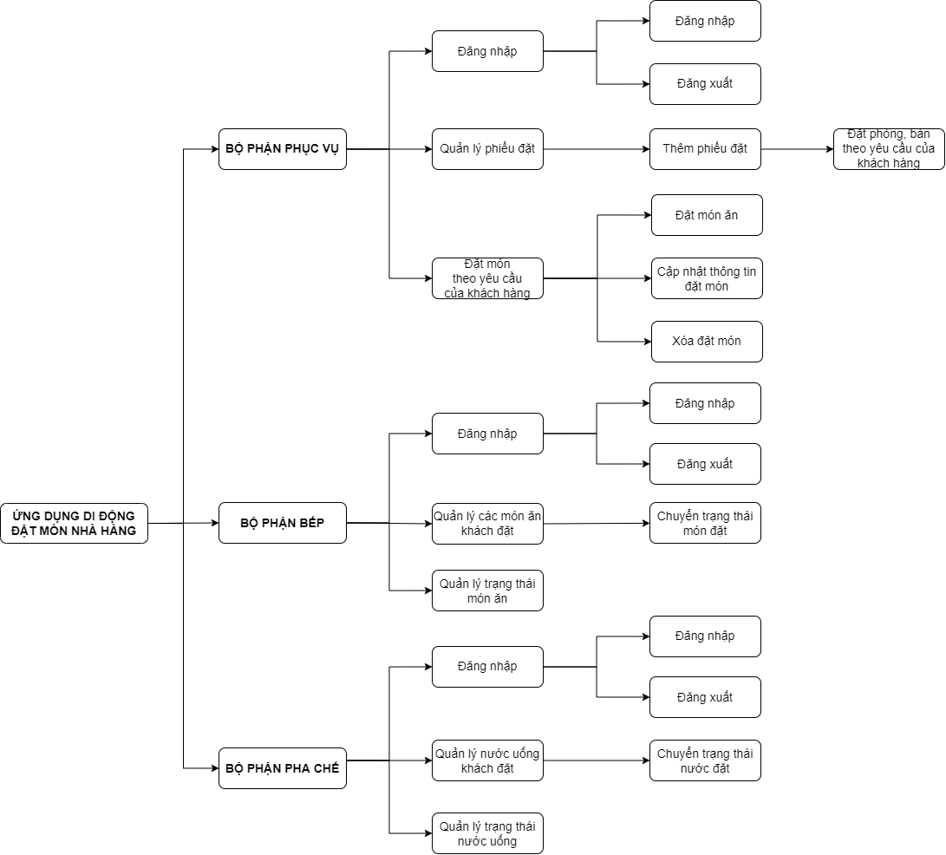

Hình 4.1 Mô hình chức năng của ứng dụng di động đặt món trong nhà hàng

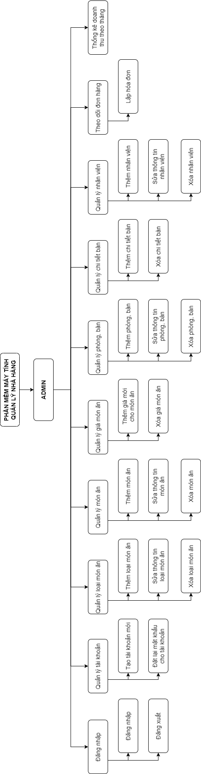

Hình 4.2 Mô hình chức năng phần mềm máy tính quản lý nhà hàng

1. **Mô hình luồng dữ liệu (DFD – Data Flow Diagram)**

* Sơ đồ luồng dữ liệu (DFD) là một mô hình hệ thống cân xứng cả dữ liệu và tiến trình (progress). Nó chỉ ra cách thông tin chuyển vận từ một tiến trình hoặc từ chức năng này trong hệ thống sang một tiến trình hoăc chức năng khác.
* Điều quan trọng nhất là nó chỉ ra những thông tin nào cần phải có trước khi cho thực hiện một tiến trình.
* Phân tích luồng dữ liệu của hệ thống: Với sơ đồ BFD, chúng ta đã xem xét hệ thống thông tin theo quan điểm "chức năng" thuần túy. Bước tiếp theo trong quá trình phân tích là xem xét chi tiết hơn về các thông tin cần cho việc thực hiện các chức năng đã được nêu và những thông tin cần cung cấp để hoàn thiện chúng. Công cụ mô hình được sử dụng cho mục đích này là sơ đồ luồng dữ liệu DFD.
* DFD là công cụ dùng để trợ giúp cho bốn hoạt động chính sau đây của các phân tích viên hệ thống trong quá trình phân tích thông tin:
* Phân tích: DFD được dùng để xác định yêu cầu của người sử dụng
* Thiết kế: DFD dùng để vạch kế hoạch và minh họa các phương án cho phân tích viên hệ thống và người dùng khi thiết kế hệ thống mới.
* Biểu đạt: DFD là công cụ đơn giản, dễ hiểu đối với phân tích viên hệ thống và người dùng.
* Tài liệu: DFD cho phép biểu diễn tài liệu phân tích hệ thống một cách đầy đủ, súc tích và ngắn gọn. DFD cung cấp cho người sử dụng một cái nhìn tổng thể về hệ thống và cơ chế lưu chuyển thông tin trong hệ thống đó.

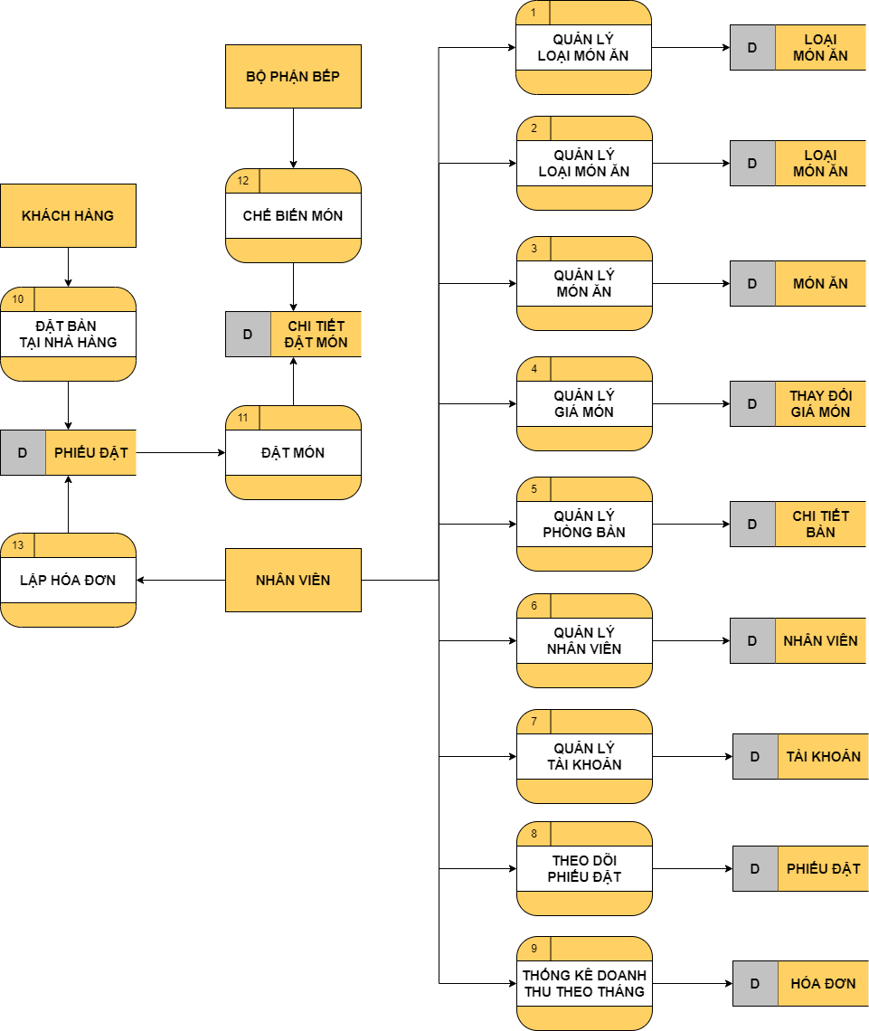

Hình 4.3 Mô hình luồng dữ liệu

1. **Mô hình cộng tác (Collaboration Diagram)**

* Biểu đồ cộng tác là một minh họa về các mối quan hệ và tương tác giữa các đối tượng phần mềm trong Ngôn ngữ Mô hình Thống nhất (UML).
* Thay vì hiển thị luồng thông báo, nó mô tả kiến trúc của đối tượng cư trú trong hệ thống vì nó dựa trên lập trình hướng đối tượng. Một đối tượng bao gồm một số tính năng. Nhiều đối tượng hiện diện trong hệ thống được kết nối với nhau. Biểu đồ cộng tác, còn được gọi là biểu đồ giao tiếp, được sử dụng để mô tả kiến trúc của đối tượng trong hệ thống.

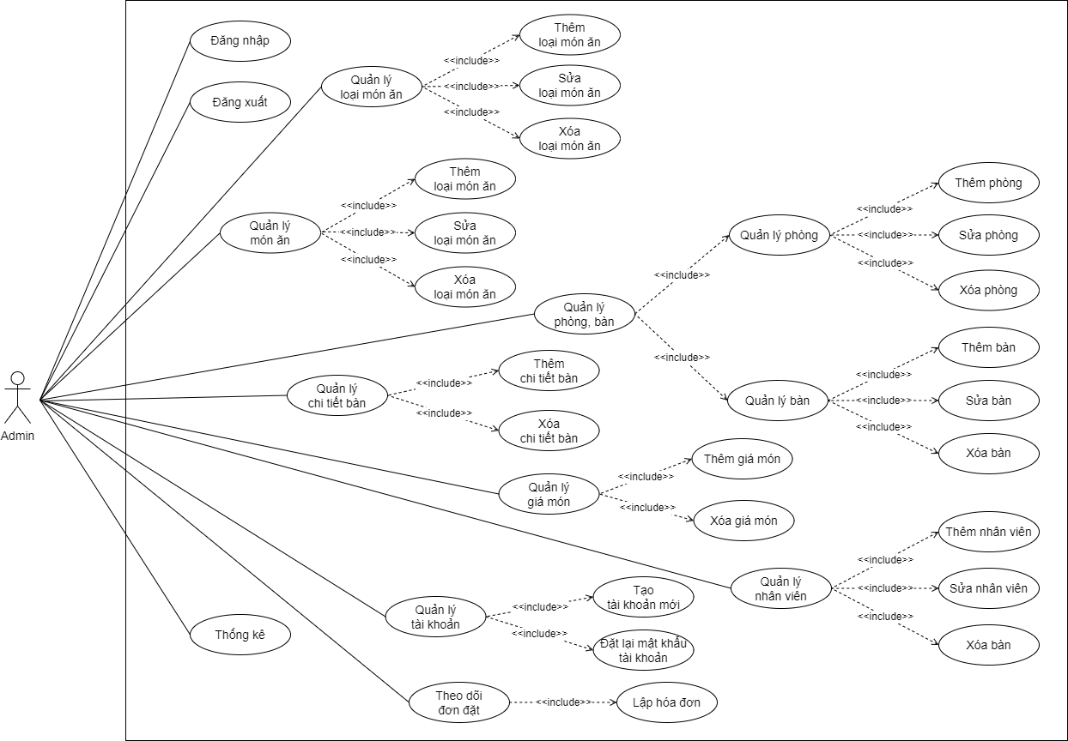

Hình 4.4 Sơ đồ Use case ứng dụng Winform quản lý nhà hàng

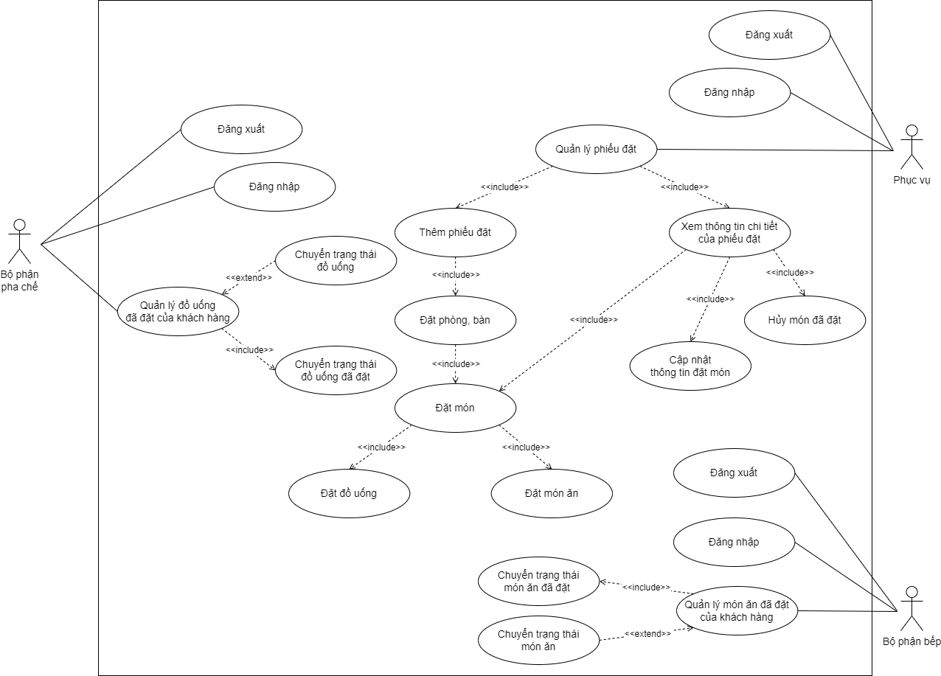

Hình 4.5 Sơ đồ Use case ứng dụng di động quản lý nhà hàng

1. **Thiết lập mô hình thực thể ERD (ERD – Entity Relationship Diagram)**
2. **Xác định các thực thể**

BOPHAN (**MABP**, TENBP)

NHANVIEN (**IDNV**, HOTEN, SDT, DIACHI, EMAIL)

TAIKHOAN (**MATK**, MATKHAU)

KHACHHANG (**IDKH**, HOTEN, SDT)

BAN (**MABAN**, TENBAN, SOGHE)

PHONG (**MAPHONG**, TENPHONG)

PHIEUDAT (**IDPD**, NGAY)

NGUYENLIEU (**MANL**, TENNL, DONVI)

LOAIMONAN (**MALMA**, TENLMA, HINHANH)

MONAN (**MAMA**, TENMA, CHUTHICH, TRANGTHAI, HINHANH)

PHIEUNHAPNGUYENLIEU (**IDPN**, NGAY)

HOADON (**MAHD**, NGAY, TRIGIA, MASOTHUE)

1. **Mô hình thực thể kết hợp ERD**

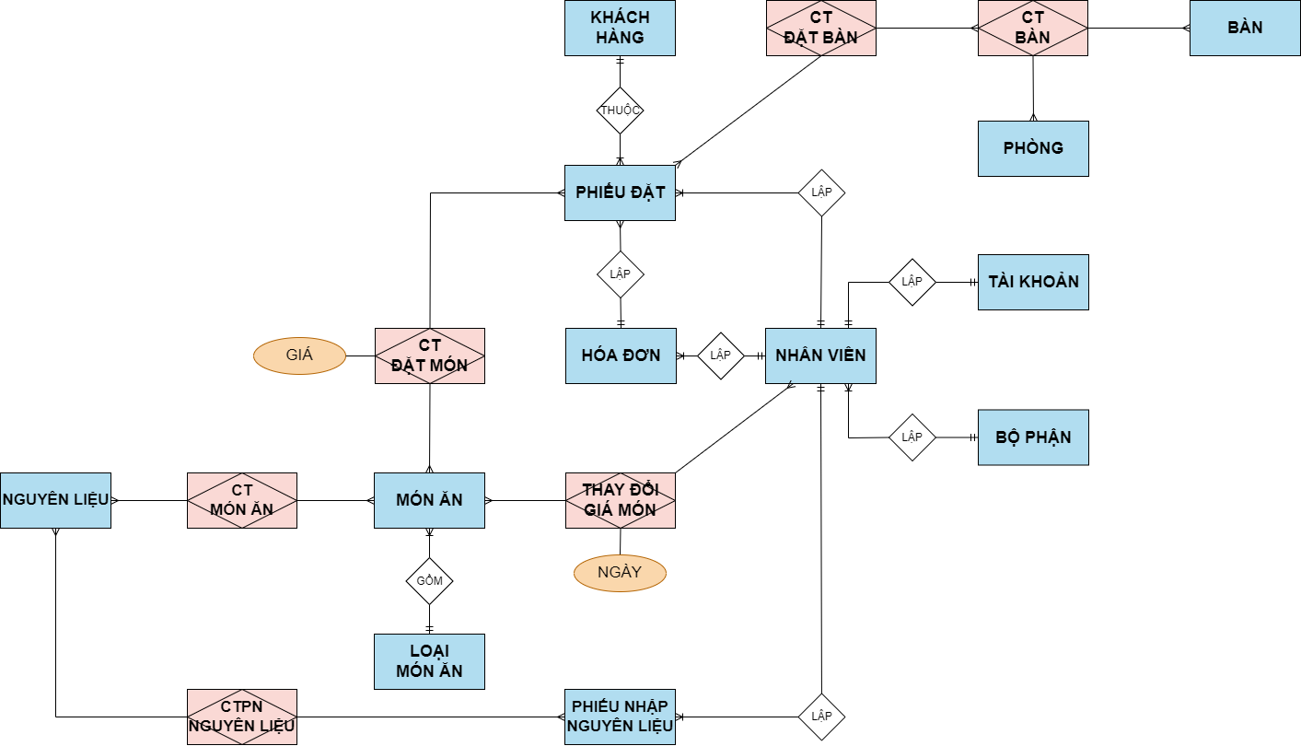

Hình 4.6 ERD quản lý nhà hàng

1. **Mô hình dữ liệu quan hệ :**

BOPHAN (**MABP**, TENBP)

NHANVIEN (**IDNV**, HOTEN, SDT, DIACHI, EMAIL, MABP)

TAIKHOAN (**MATK**, MATKHAU, IDNV)

KHACHHANG (**IDKH**, HOTEN, SDT)

BAN (**MABAN**, TENBAN, SOGHE)

PHONG (**MAPHONG**, TENPHONG)

NGUYENLIEU (**MANL**, TENNL, DONVI)

LOAIMONAN (**MALMA**, TENLMA, HINHANH)

MONAN (**MAMA**, TENMA, CHUTHICH, TRANGTHAI, HINHANH, MALMA)

CT_MONAN (**IDCTMA**, MAMA, MANL, SOLUONG)

PHIEUNHAPNGUYENLIEU (**IDPN**, IDNV, NGAY)

CTPN_NGUYENLIEU (**IDCTPN**, IDPN, MANL, SOLUONG, GIA)

PHIEUDAT (**IDPD**, MAHD, IDNV, IDKH, NGAY)

CT_BAN (**IDCTB**, MABAN, MAPHONG, TRANGTHAI, SOGHE)

CT_DATBAN (**IDCTDB**, IDPD, IDCTB)

CT_DATMON (**IDCTDM**, MAMA, IDPD, SOLUONG, CHUTHICH, TRANGTHAI, GIA)

HOADON (**MAHD**, IDNV, NGAY, TRIGIA, HOTENKH, MASOTHUE)

THAYDOIGIAMON (**IDGM**, MAMA, IDNV, NGAY, GIA)

1. **Thiết kế dữ liệu**
2. **Mô hình diagram**

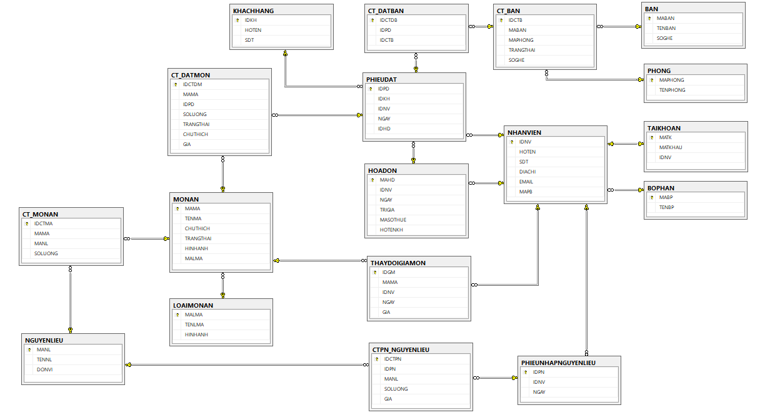

Hình 4.7 Mô hình diagram

1. **Từ điển dữ liệu**

BOPHAN (**MABP**, TENBP)

|  |  |  |  |  |  |
| --- | --- | --- | --- | --- | --- |
| **STT** | **Thuộc tính** | **Kiểu dữ liệu** | **Độ dài** | **Ràng buộc** | **Ghi chú** |
| 1 | MABP | varchar | 10 | Khóa chính |  |
| 2 | TENBP | varchar | 50 |  |  |

Bảng 4.1 Bộ phận

NHANVIEN (**IDNV**, HOTEN, SDT, DIACHI, EMAIL, MABP)

|  |  |  |  |  |  |
| --- | --- | --- | --- | --- | --- |
| **STT** | **Thuộc tính** | **Kiểu dữ liệu** | **Độ dài** | **Ràng buộc** | **Ghi chú** |
| 1 | IDNV | int |  | Khóa chính |  |
| 2 | HOTEN | varchar | 50 |  |  |
| 3 | SDT | varchar | 50 |  |  |
| 4 | DIACHI | varchar | 50 |  |  |
| 5 | EMAIL | varchar | 50 |  |  |
| 6 | MAPB | varchar | 10 | Khóa ngoại |  |

Bảng 4.2 Nhân viên

TAIKHOAN (**MATK**, MATKHAU, IDNV)

**Khóa duy nhất:** IDNV

|  |  |  |  |  |  |
| --- | --- | --- | --- | --- | --- |
| **STT** | **Thuộc tính** | **Kiểu dữ liệu** | **Độ dài** | **Ràng buộc** | **Ghi chú** |
| 1 | MATK | varchar | 10 | Khóa chính |  |
| 2 | MATKHAU | varchar | 50 |  |  |
| 3 | IDNV | int |  | Khóa ngoại |  |

Bảng 4.3 Tài khoản

KHACHHANG (**IDKH**, HOTEN, SDT)

|  |  |  |  |  |  |
| --- | --- | --- | --- | --- | --- |
| **STT** | **Thuộc tính** | **Kiểu dữ liệu** | **Độ dài** | **Ràng buộc** | **Ghi chú** |
| 1 | IDKH | int |  | Khóa chính |  |
| 2 | HOTEN | varchar | 50 |  |  |
| 3 | SDT | varchar | 50 |  |  |

Bảng 4.4 Khách hàng

BAN (**MABAN**, TENBAN, SOGHE)

|  |  |  |  |  |  |
| --- | --- | --- | --- | --- | --- |
| **STT** | **Thuộc tính** | **Kiểu dữ liệu** | **Độ dài** | **Ràng buộc** | **Ghi chú** |
| 1 | MABAN | varchar | 10 | Khóa chính |  |
| 2 | TENBAN | varchar | 50 |  |  |
| 3 | SOGHE | int |  |  |  |

Bảng 4.5 Bàn

PHONG (**MAPHONG**, TENPHONG)

|  |  |  |  |  |  |
| --- | --- | --- | --- | --- | --- |
| **STT** | **Thuộc tính** | **Kiểu dữ liệu** | **Độ dài** | **Ràng buộc** | **Ghi chú** |
| 1 | MAPHONG | varchar | 10 | Khóa chính |  |
| 2 | TENPHONG | varchar | 50 |  |  |

Bảng 4.6 Phòng

NGUYENLIEU (**MANL**, TENNL, DONVI)

|  |  |  |  |  |  |
| --- | --- | --- | --- | --- | --- |
| **STT** | **Thuộc tính** | **Kiểu dữ liệu** | **Độ dài** | **Ràng buộc** | **Ghi chú** |
| 1 | MANL | varchar | 10 | Khóa chính |  |
| 2 | TENNL | varchar | 50 |  |  |
| 3 | DONVI | varchar | 50 |  |  |

Bảng 4.7 Nguyên liệu

LOAIMONAN (**MALMA**, TENLMA, HINHANH)

|  |  |  |  |  |  |
| --- | --- | --- | --- | --- | --- |
| **STT** | **Thuộc tính** | **Kiểu dữ liệu** | **Độ dài** | **Ràng buộc** | **Ghi chú** |
| 1 | MALMA | varchar | 10 | Khóa chính |  |
| 2 | TELMA | varchar | 50 |  |  |
| 3 | HINHANH | varchar | 255 |  |  |

Bảng 4.8 Loại món ăn

MONAN (**MAMA**, TENMA, CHUTHICH, TRANGTHAI, HINHANH, MALMA)

|  |  |  |  |  |  |
| --- | --- | --- | --- | --- | --- |
| **STT** | **Thuộc tính** | **Kiểu dữ liệu** | **Độ dài** | **Ràng buộc** | **Ghi chú** |
| 1 | MAMA | varchar | 10 | Khóa chính |  |
| 2 | TENMA | varchar | 50 |  |  |
| 3 | CHUTHICH | varchar | 255 |  |  |
| 4 | TRANGTHAI | varchar | 10 |  |  |
| 5 | HINHANH | varchar | 255 |  |  |
| 6 | MALMA | varchar | 10 | Khóa ngoại |  |

Bảng 4.9 Món ăn

CT_MONAN (**IDCTMA**, MAMA, MANL, SOLUONG)

**Khóa duy nhất:** MAMA + MANL

|  |  |  |  |  |  |
| --- | --- | --- | --- | --- | --- |
| **STT** | **Thuộc tính** | **Kiểu dữ liệu** | **Độ dài** | **Ràng buộc** | **Ghi chú** |
| 1 | IDCTMA | int |  | Khóa chính |  |
| 2 | MAMA | varchar | 10 | Khóa ngoại |  |
| 3 | MANL | varchar | 10 | Khóa ngoại |  |
| 4 | SOLUONG | int |  |  |  |

Bảng 4.10 Chi tiết món ăn

PHIEUNHAPNGUYENLIEU (**IDPN**, IDNV, NGAY)

|  |  |  |  |  |  |
| --- | --- | --- | --- | --- | --- |
| **STT** | **Thuộc tính** | **Kiểu dữ liệu** | **Độ dài** | **Ràng buộc** | **Ghi chú** |
| 1 | IDPN | int |  | Khóa chính |  |
| 2 | IDNV | int |  | Khóa ngoại |  |
| 3 | NGAY | date |  |  |  |

Bảng 4.11 Phiếu nhập nguyên liệu

CTPN_NGUYENLIEU (**IDCTPN**, IDPN, MANL, SOLUONG, GIA)

**Khóa duy nhất:** IDPN + MANL

|  |  |  |  |  |  |
| --- | --- | --- | --- | --- | --- |
| **STT** | **Thuộc tính** | **Kiểu dữ liệu** | **Độ dài** | **Ràng buộc** | **Ghi chú** |
| 1 | IDCTPN | int |  | Khóa chính |  |
| 2 | IDPN | int |  | Khóa ngoại |  |
| 3 | MANL | varchar | 10 | Khóa ngoại |  |
| 4 | SOLUONG | int |  |  |  |
| 5 | GIA | int |  |  |  |

Bảng 4.12 Chi tiết phiếu nhập nguyên liệu

PHIEUDAT (**IDPD**, MAHD, IDNV, IDKH, NGAY)

|  |  |  |  |  |  |
| --- | --- | --- | --- | --- | --- |
| **STT** | **Thuộc tính** | **Kiểu dữ liệu** | **Độ dài** | **Ràng buộc** | **Ghi chú** |
| 1 | IDPD | int |  | Khóa chính |  |
| 2 | MAHD | varchar | 50 | Khóa ngoại |  |
| 3 | IDKH | int |  | Khóa ngoại |  |
| 4 | IDNV | int |  | Khóa ngoại |  |
| 5 | NGAY | date |  |  |  |

Bảng 4.13 Phiếu đặt

CT_BAN (**IDCTB**, MABAN, MAPHONG, TRANGTHAI, SOGHE)

**Khóa duy nhất:** MABAN + MAPHONG

|  |  |  |  |  |  |
| --- | --- | --- | --- | --- | --- |
| **STT** | **Thuộc tính** | **Kiểu dữ liệu** | **Độ dài** | **Ràng buộc** | **Ghi chú** |
| 1 | IDCTB | int |  | Khóa chính |  |
| 2 | MABAN | varchar | 10 | Khóa ngoại |  |
| 3 | MAPHONG | varchar | 10 | Khóa ngoại |  |
| 4 | TRANGTHAI | varchar | 50 |  |  |
| 5 | SOGHE | int |  |  |  |

Bảng 4.14 Chi tiết bàn

CT_DATBAN (**IDCTDB**, IDPD, IDCTB)

**Khóa duy nhất:** IDPD + IDCTB

|  |  |  |  |  |  |
| --- | --- | --- | --- | --- | --- |
| **STT** | **Thuộc tính** | **Kiểu dữ liệu** | **Độ dài** | **Ràng buộc** | **Ghi chú** |
| 1 | IDCTDB | int |  | Khóa chính |  |
| 2 | IDPD | int |  | Khóa ngoại |  |
| 3 | IDCTB | int |  | Khóa ngoại |  |

Bảng 4.15 Chi tiết đặt bàn

CT_DATMON (**IDCTDM**, MAMA, IDPD, SOLUONG, CHUTHICH, TRANGTHAI, GIA)

|  |  |  |  |  |  |
| --- | --- | --- | --- | --- | --- |
| **STT** | **Thuộc tính** | **Kiểu dữ liệu** | **Độ dài** | **Ràng buộc** | **Ghi chú** |
| 1 | IDCTDM | int |  | Khóa chính |  |
| 2 | MAMA | varchar | 10 | Khóa ngoại |  |
| 3 | IDPD | int |  | Khóa ngoại |  |
| 4 | SOLUONG | int |  |  |  |
| 5 | CHUTHICH | varchar | 255 |  |  |
| 6 | TRANGTHAI | varchar | 50 |  |  |
| 7 | GIA | int |  |  |  |

Bảng 4.16 Chi tiết đặt món

HOADON (**MAHD**, IDNV, NGAY, TRIGIA, HOTENKH, MASOTHUE)

|  |  |  |  |  |  |
| --- | --- | --- | --- | --- | --- |
| **STT** | **Thuộc tính** | **Kiểu dữ liệu** | **Độ dài** | **Ràng buộc** | **Ghi chú** |
| 1 | MAHD | varchar | 50 | Khóa chính |  |
| 2 | IDNV | int |  | Khóa ngoại |  |
| 3 | NGAY | date |  |  |  |
| 4 | TRIGIA | int |  |  |  |
| 5 | HOTENKH | varchar | 50 |  |  |
| 6 | MASOTHUE | varchar | 50 |  |  |

Bảng 4.17 Hóa đơn

THAYDOIGIAMON (**IDGM**, MAMA, IDNV, NGAY, GIA)

**Khóa duy nhất:** MAMA + IDNV + NGAY

|  |  |  |  |  |  |
| --- | --- | --- | --- | --- | --- |
| **STT** | **Thuộc tính** | **Kiểu dữ liệu** | **Độ dài** | **Ràng buộc** | **Ghi chú** |
| 1 | IDGM | int |  | Khóa chính |  |
| 2 | MAMA | varchar | 10 | Khóa ngoại |  |
| 3 | IDNV | int |  | Khóa ngoại |  |
| 4 | NGAY | date |  |  |  |
| 5 | GIA | int |  |  |  |

Bảng 4.18 Thay đổi giá món

1. **XÂY DỰNG ỨNG DỤNG**
2. **Thiết kế web service**
3. **Công nghệ sử dụng**

* Spring boot: để tạo và phát triển ứng dụng nhanh.
* Spring Web: cái này để em tạo web app, ở đây gọi là web service và em dùng tiêu chuẩn Restful API.
* Spring Jpa: tương tác với data.
* PostgreSQL: là một hệ quản trị cơ sở dữ liệu quan hệ - đối tượng.

1. **Sơ đồ chung**

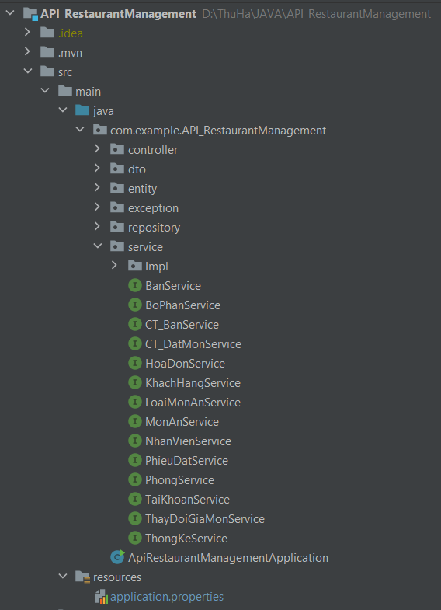

Hình 5.1 Sơ đồ chung về web service

* controller: nơi tiếp nhận các request.
* dto: để giảm bớt lượng info không cần thiết phải chuyển đi, và cũng tăng cường độ bảo mật.
* entity: tự sinh cơ sở dữ liệu qua thư viện hibernate.
* exception: bắt các lỗi ngoại lệ.
* repository: kết nối với CSDL thông qua JPA.
* service: nơi viết các hàm xử lí logic.

1. **Cấu hình application.propertise base**

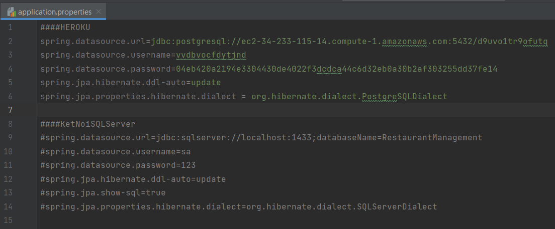

Hình 5.2 Cấu hình web service trước khi deploy lên Heroku

1. **Thiết kế giao diện cho Admin**

* **Form chính:** Đây là giao diện dành cho Admin với các chức năng: Đăng nhập; đăng xuất; quản lý tài khoản, loại món ăn, món ăn, giá món ăn, phòng, bàn, chi tiết bàn, nhân viên; theo dõi đơn đặt hàng, lập hóa đơn và thống kê doanh thu theo tháng.

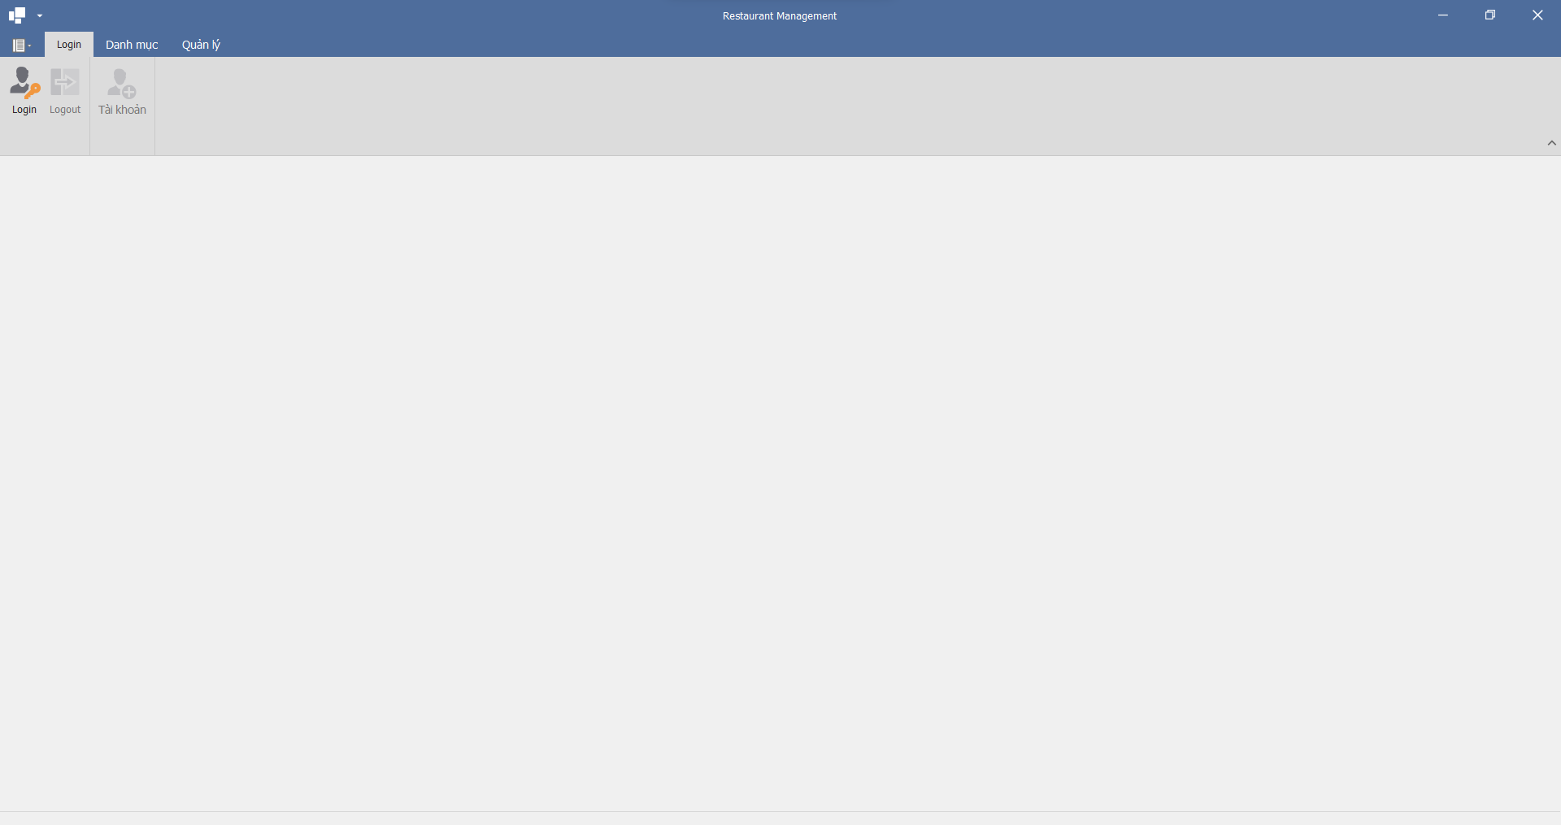

Hình 5.3 Giao diện chính của ứng dụng dành cho Admin

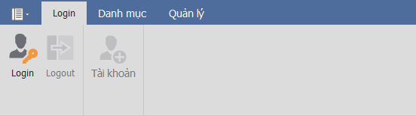

Hình 5.4 Các chức năng trong phần Login

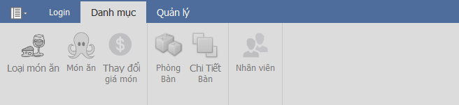

Hình 5.5 Các chức năng trong phần quản lý danh mục

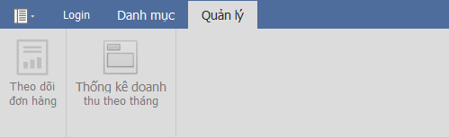

Hình 5.6 Các chức năng trong phần Quản lý

* **Form đăng nhập:** Nhân viên bắt buộc phải đăng nhập để có thể sử dụng các chức năng
* Hệ thống sẽ xét tên đăng nhập với mật khẩu mà người dùng nhập vào: nếu tên đăng nhập và mật khẩu không chính xác thì hiện thông báo “Tên đăng nhập và mật khẩu không đúng!”, nếu tài khoản không phải quyền Admin thì hiện thông báo “Bạn không phải Admin nên không thể đăng nhập!”, nếu đúng tài khoản và quyền thì hiện thông báo “Đăng nhập thành công!” và mở các chức năng cho Admin sử dụng.

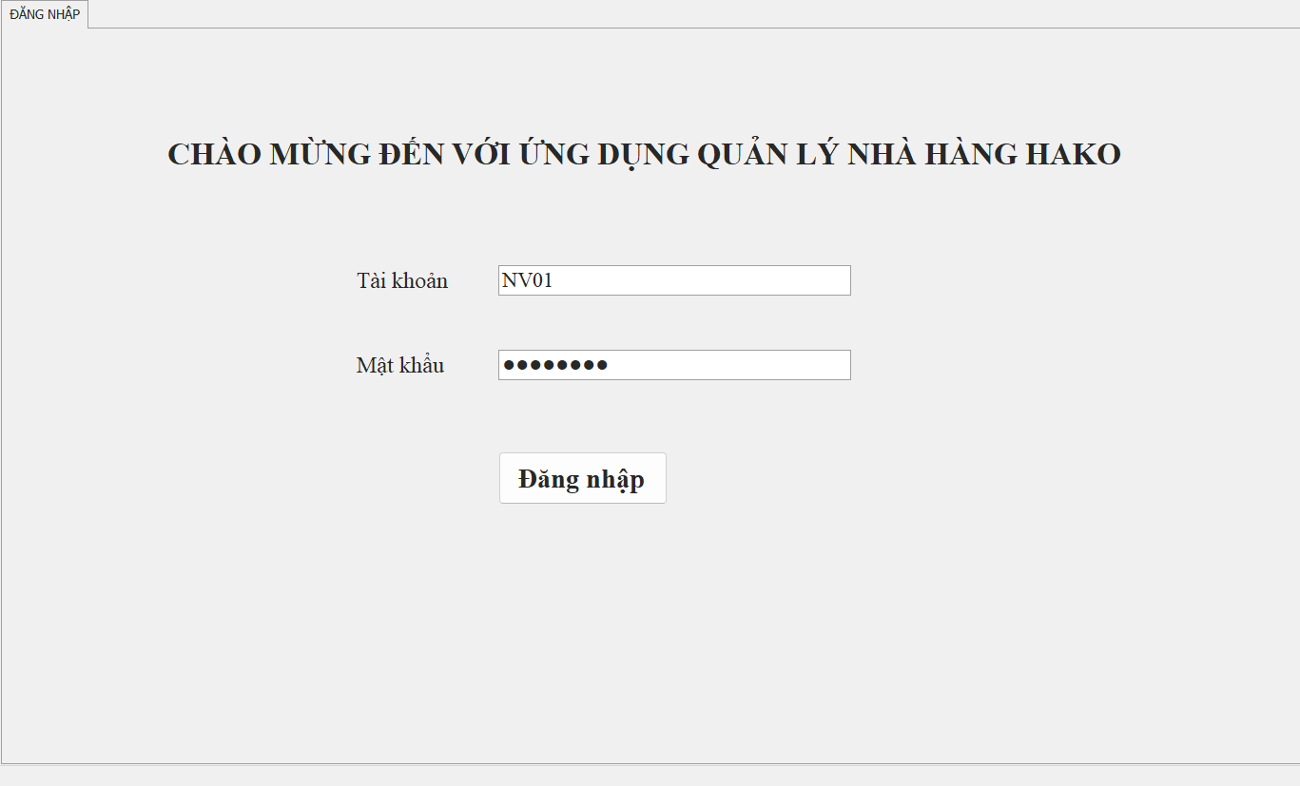

Hình 5.7 Giao diện đăng nhập

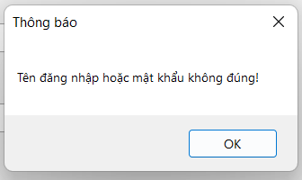

Hình 5.8 Thông báo khi đăng nhập sai tên hoặc mật khẩu

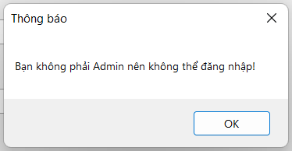

Hình 5.9 Thông báo khi đăng nhập không đúng quyền Admin

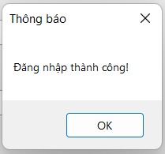

Hình 5.10 Thông báo đăng nhập thành công

* **Form quản lý tài khoản:**
* Đối với nhân viên đã có tài khoản thì sẽ cho phép đặt lại mật khẩu cho tài khoản đó nếu chủ sở hữu tài khoản quên mật khẩu hiện tại, mật khẩu mới sẽ là số được tạo ngẫu nhiên có 6 chữ số.
* Đối với nhân viên chưa có tài khoản thì sẽ cho phép tạo mới tài khoản: tên tài khoản người dùng phải nhập vào, mật khẩu sẽ là số được tạo ngẫu nhiên có 6 chữ số.

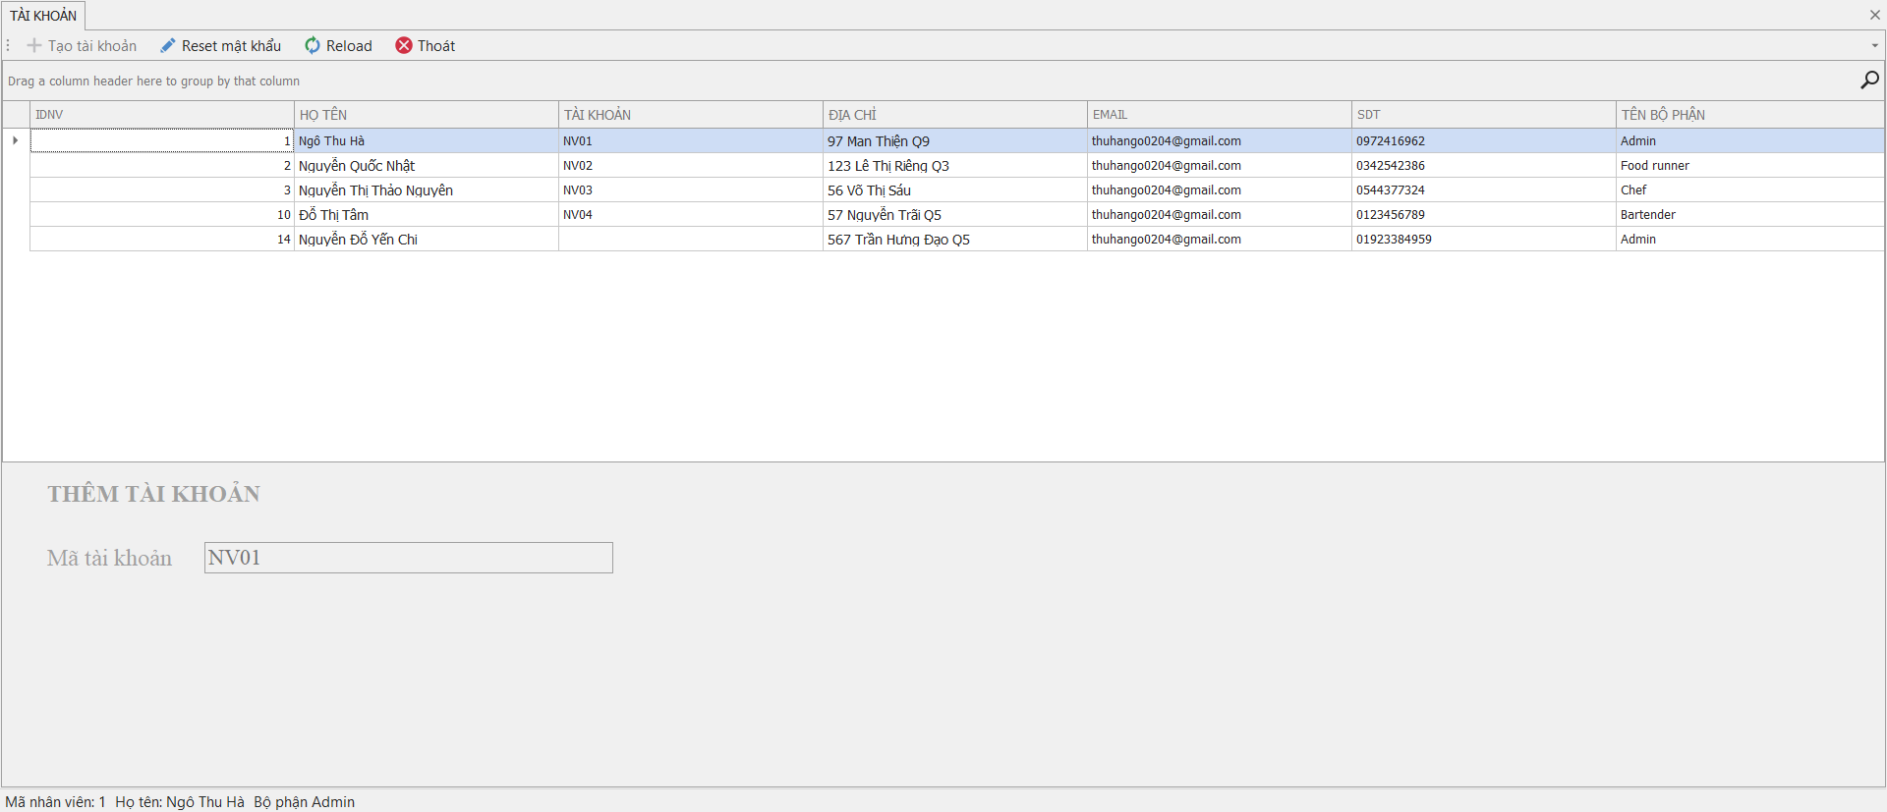

Hình 5.11 Giao diện quản lý tài khoản - nhân viên đã có tài khoản

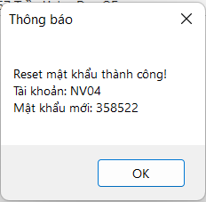

Hình 5.12 Thông báo reset mật khẩu thành công

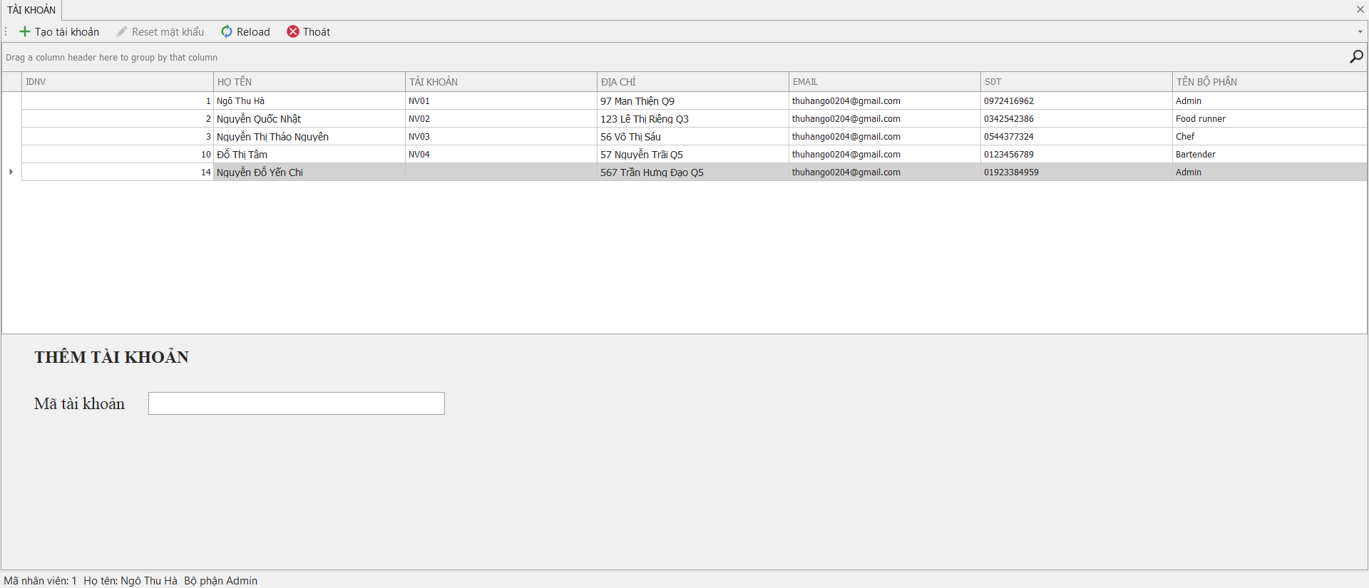

Hình 5.13 Giao diện quản lý tài khoản - nhân viên chưa có tài khoản

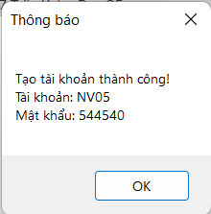

Hình 5.14 Thông báo tạo tài khoản mới thành công

* **Form quản lý loại món ăn:** Gồm các chức năng thêm, xóa, sửa loại món ăn.

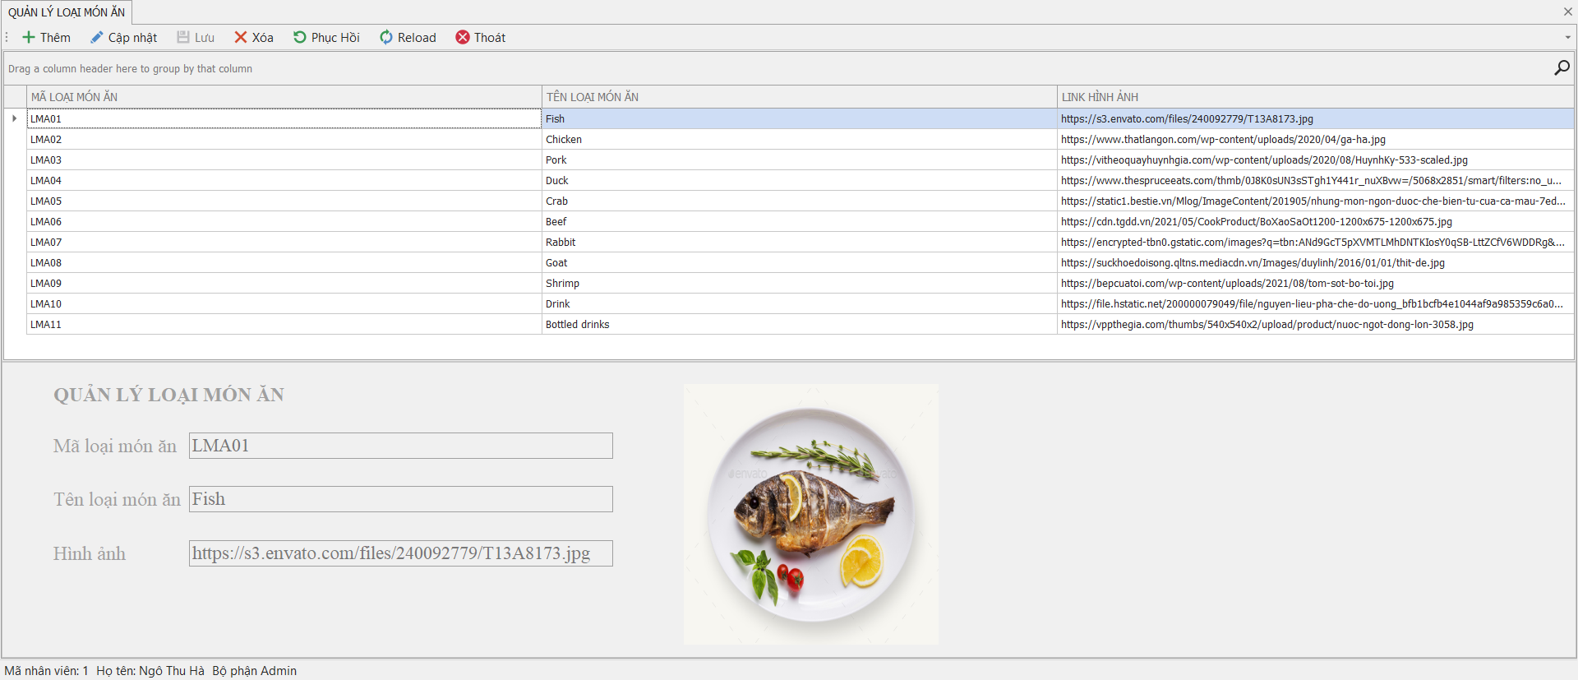

Hình 5.15 Giao diện quản lý loại món ăn

* **Form quản lý món ăn:** Gồm các chức năng thêm, xóa, sửa món ăn.

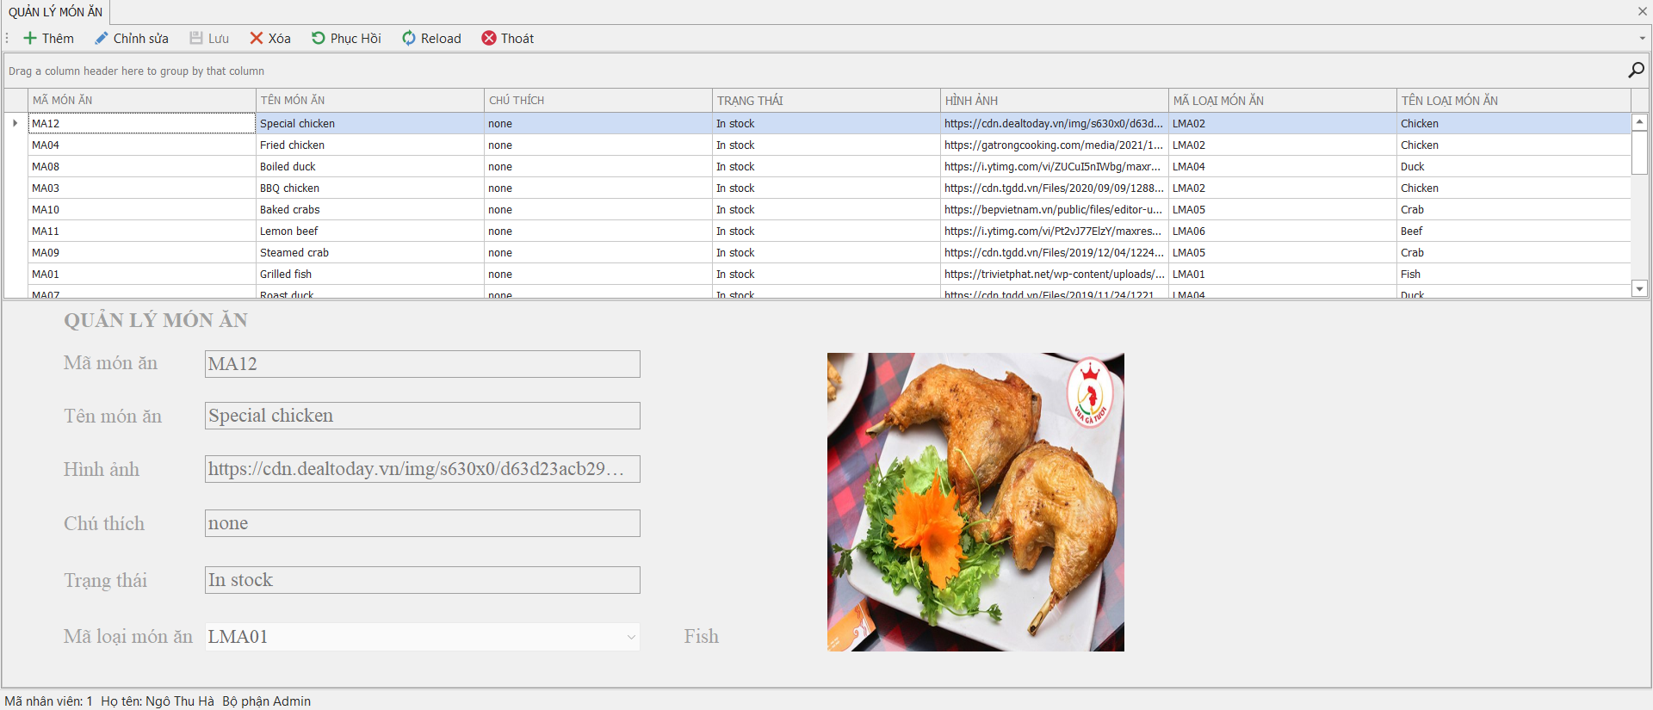

Hình 5.16 Giao diện quản lý món ăn

* **Form thay đổi giá món ăn:** Gồm các chức năng thêm, xóa giá món.
* Chức năng thêm: Ngày phải lớn hơn hoặc bằng ngày hiện tại, và giá phải lớn hơn 0.
* Chức năng xóa: Người dùng chỉ có thể xóa giá món lớn hơn hoặc bằng ngày hiện tại.
* 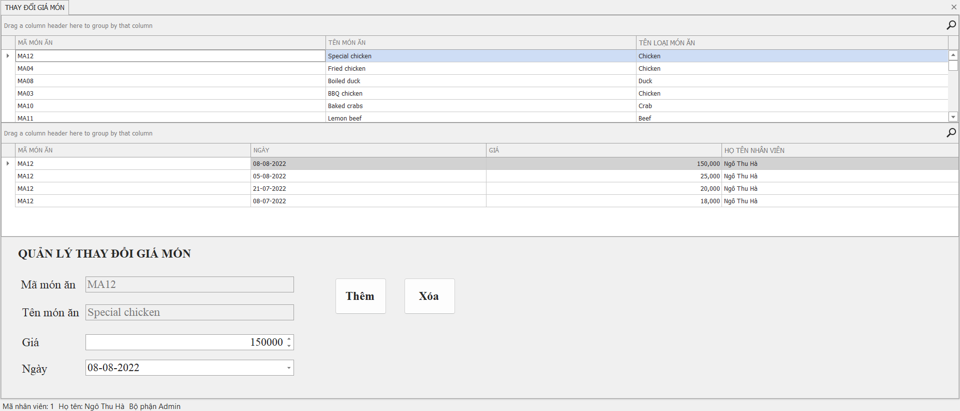

Hình 5.17 Giao diện quản lý thay đổi giá món ăn

* **Form quản lý phòng, bàn:** Gồm các chức năng thêm, xóa, sửa phòng và bàn.
* Bảng bên trái sẽ hiển thị danh sách phòng, bảng bên phải sẽ hiển thị danh sách bàn
* Khi người dùng chọn Thêm, Cập nhật hay Xóa thì hệ thống sẽ xác nhận lại là người dùng muốn thao tác với Phòng hay Bàn.

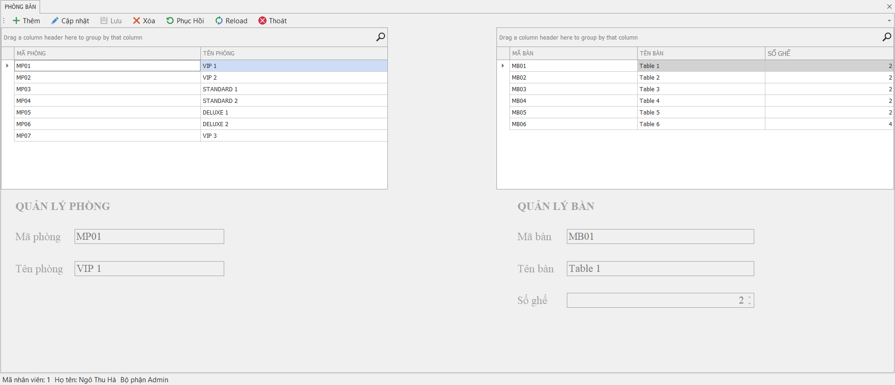

Hình 5.18 Giao diện quản lý phòng và bàn

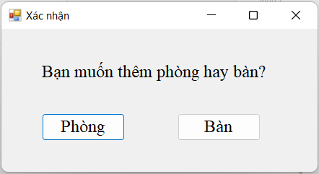

Hình 5. 19 Dialog lựa chọn Phòng hay Bàn

* **Form quản lý chi tiết bàn:** Gồm các chức năng thêm, xóa chi tiết bàn.
* Bảng ở góc trái trên là danh sách phòng, bảng ở góc trái dưới là danh sách bàn, bảng ở bên phải là danh sách các bàn có trong phòng đang được chọn.
* Khi người dùng chọn 1 phòng, 1 bàn và ấn chữ thêm, nếu phòng và bàn đó chưa nằm trong danh sách chi tiết bàn thì sẽ thêm thành công, ngược lại sẽ hiển thị thông báo thêm thất bại.
* Khi chọn ở chi tiết bàn và xóa thì sẽ có thông báo xác nhận. Nếu người dùng chọn “OK” thì chi tiết bàn đó sẽ được xóa khỏi cơ sở dữ liệu. Tuy nhiên, nếu chi tiết bàn đó đã từng được đặt thì sẽ thông báo xóa thất bại.

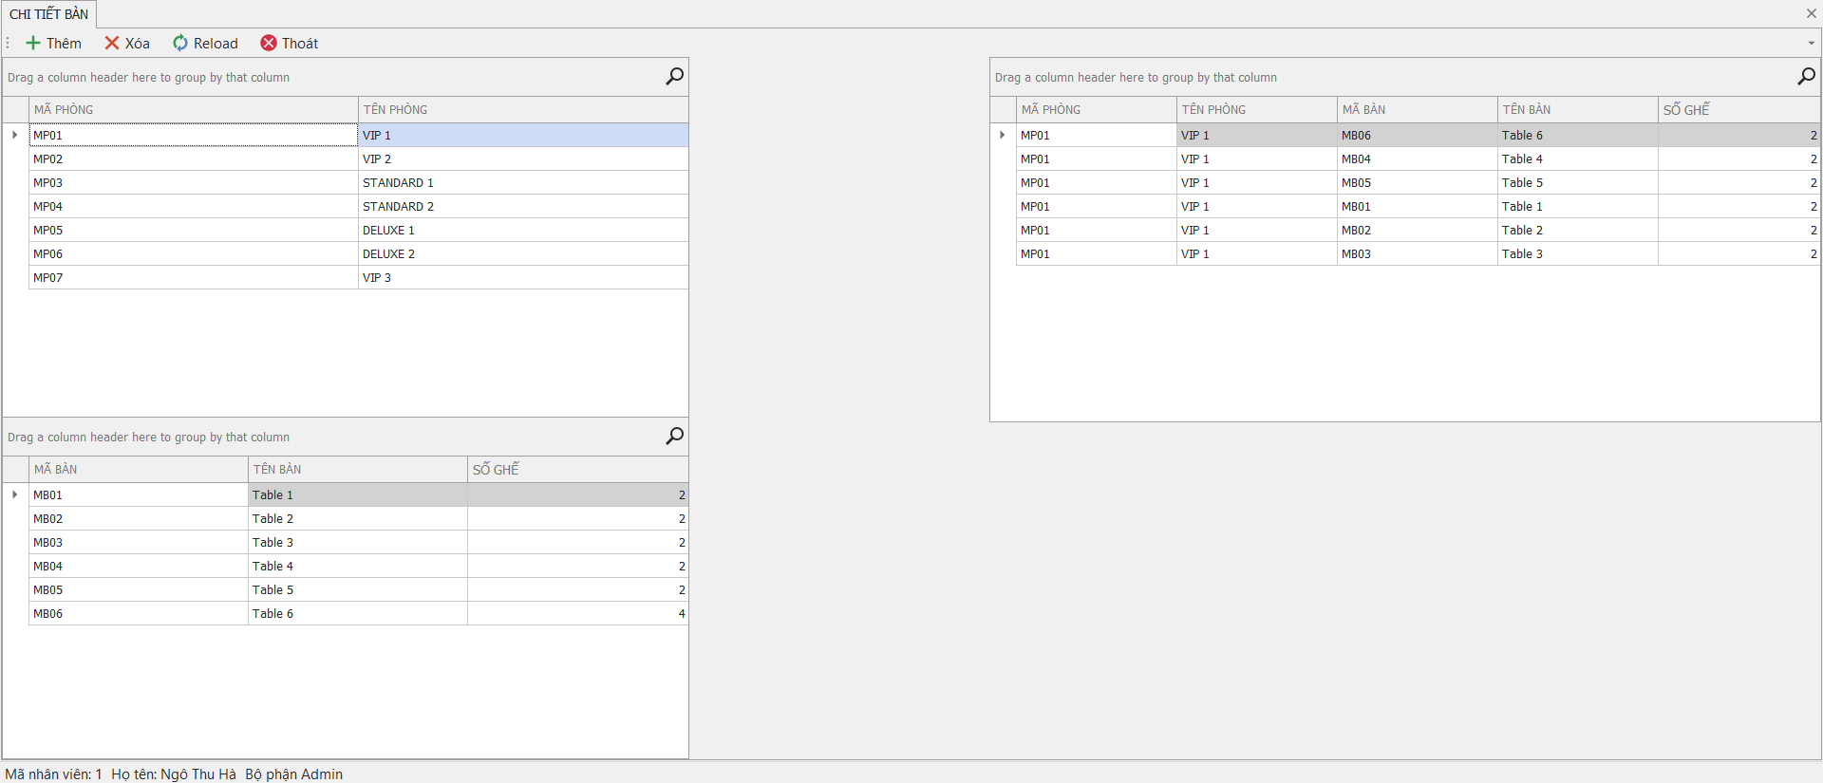

Hình 5.20 Giao diện quản lý chi tiết bàn

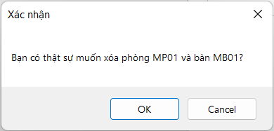

Hình 5. 21 Dialog xác nhận xóa chi tiết bàn

* **Form quản lý nhân viên:** Gồm các chức năng thêm, xóa, sửa nhân viên.

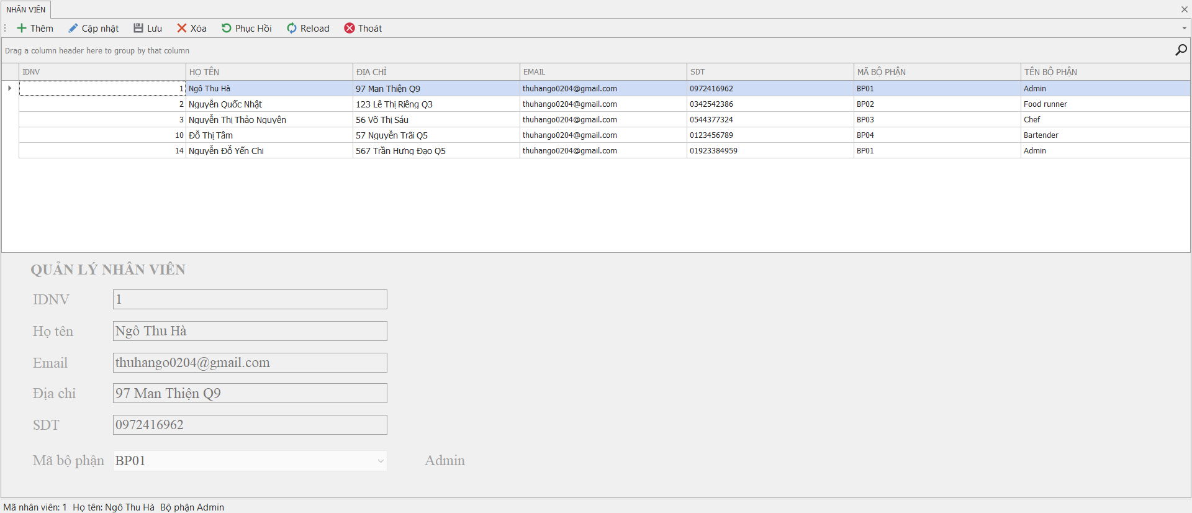

Hình 5.22 Giao diện quản lý nhân viên

* **Form theo dõi phiếu đặt**
* Người dùng có thể theo dõi các món đặt của khách và trạng thái của món đó. Ở bảng bên trái sẽ là các đơn đặt hàng của các khách còn đang dùng bữa tại nhà hàng, bảng ở bên phải sẽ là các món có trong đơn đặt được chọn.
* Người dùng có thể chọn các phiếu đặt để lập hóa đơn (chỉ lập được hóa đơn cho các phiếu đặt có trạng thái món là “done”).
* Người dùng có thể gộp nhiều phiếu đặt để lập hóa đơn.
* Khi xuất hóa đơn, người dùng có thể nhập thông tin của khách hàng (họ tên, mã số thuế) hoặc không nhập.

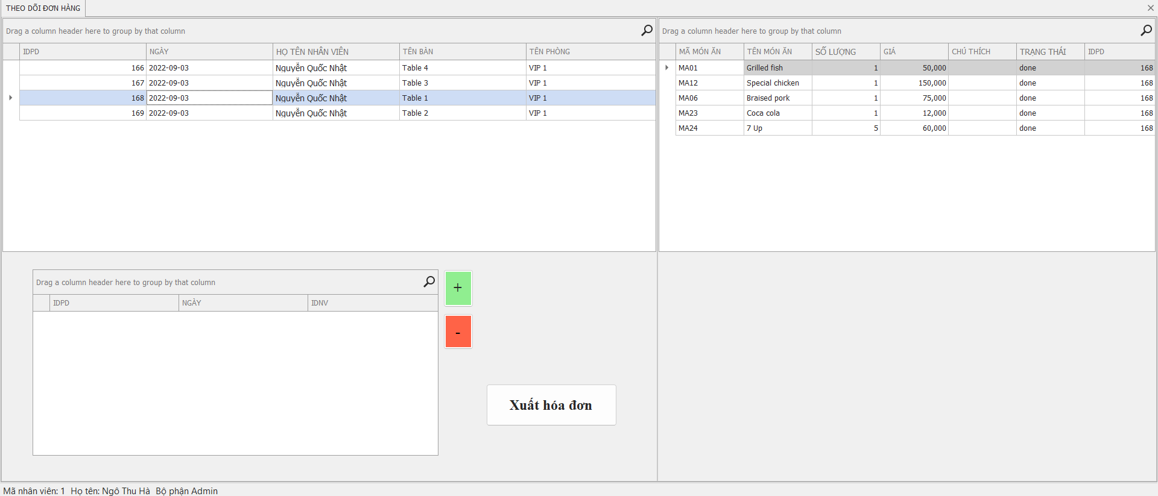

Hình 5.23 Giao diện quản lý phiếu đặt của khách hàng

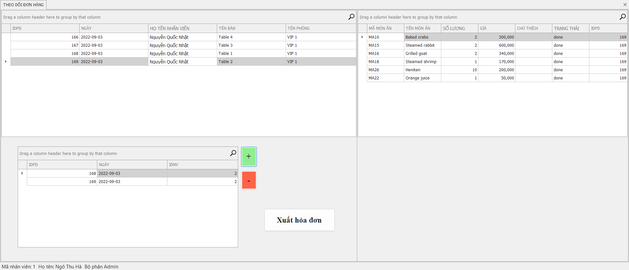

Hình 5.24 Giao diện quản lý phiếu đặt - Sau khi thêm nhiều phiếu đặt để lập hóa đơn

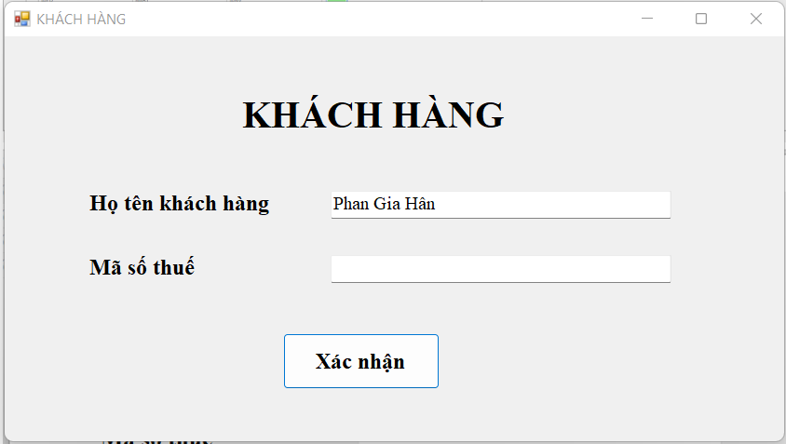

Hình 5.25 Giao diện nhập thông tin khách hàng khi xuất hóa đơn

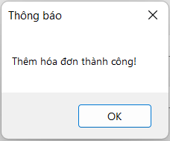

Hình 5.26 Thông báo thêm hóa đơn thành công

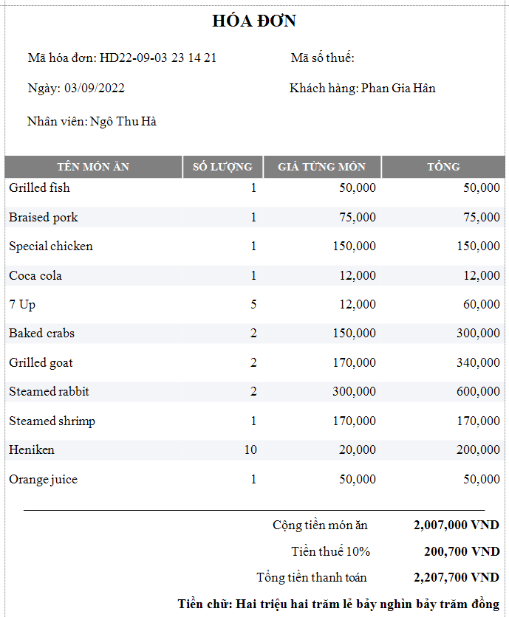

Hình 5.27 Giao diện hóa đơn

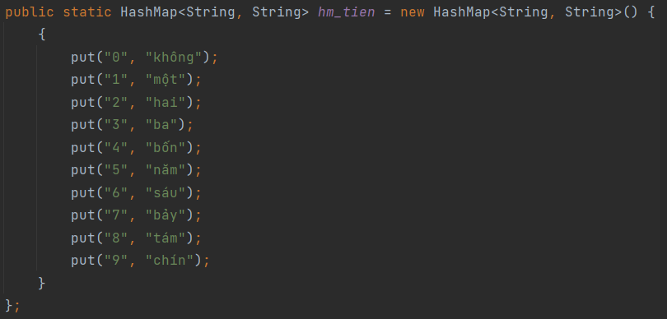

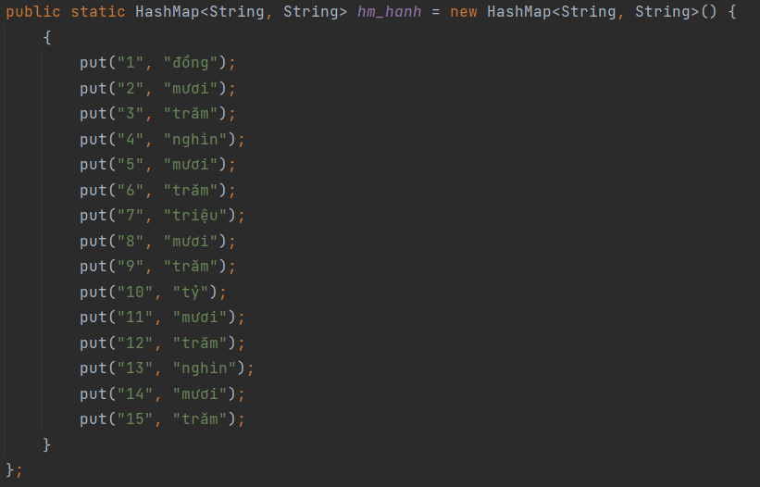

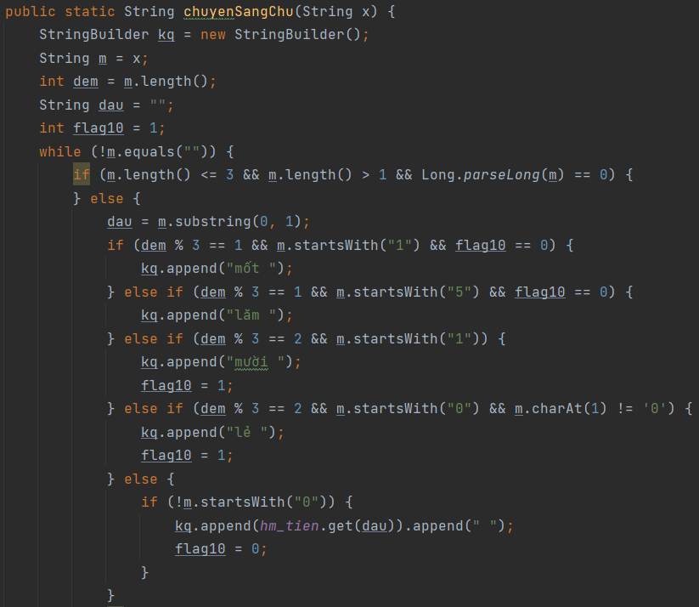

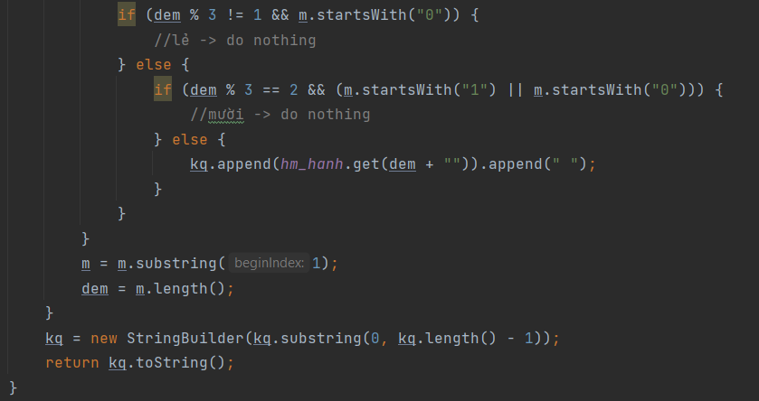

Hình 5.28 Code đọc số tiền ra chữ

* **Form thống kê doanh thu theo tháng**
* Người dùng có thể chọn ngày bắt đầu và ngày kết thúc để thống kế doanh thu theo tháng. Bảng thống kê sẽ tính tổng doanh thu theo từng tháng, những tháng không có doanh thu sẽ hiển thị 0 VND.

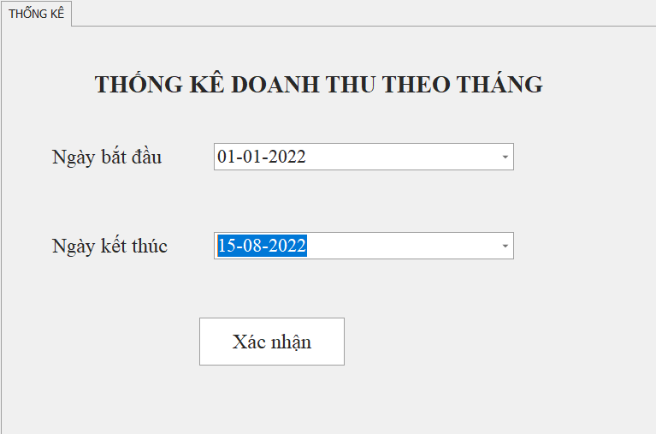

Hình 5.29 Giao diện nhập thông tin để thống kê doanh thu theo tháng

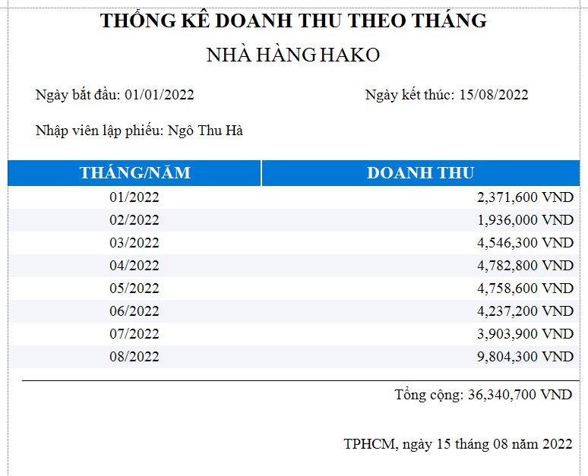

Hình 5.30 Giao diện bảng thống kê doanh thu theo tháng

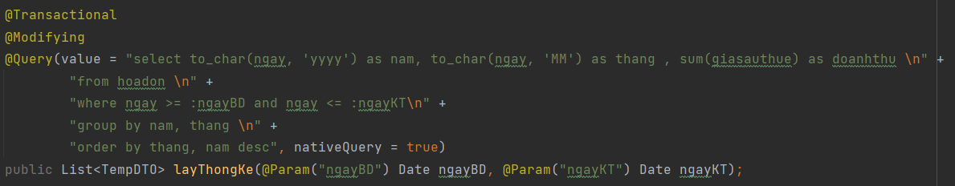

Hình 5.31 Truy vấn để thống kê doanh thu theo tháng

1. **Thiết kế giao diện cho bộ phận phục vụ, bộ phận bếp và bộ phận pha chế**

* Hệ thống sẽ xét bộ phận của từng tài khoản khác nhau để đưa đến màn hình phù hợp.

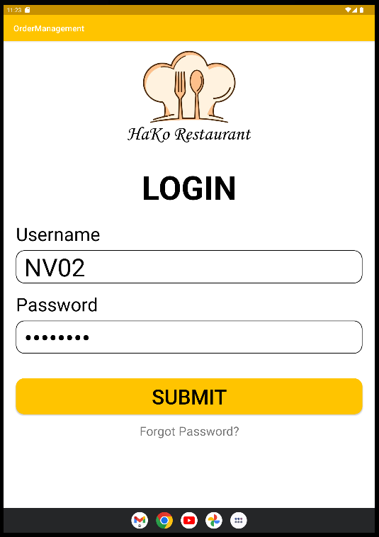

Hình 5.32 Giao diện đăng nhập dành cho thiết bị di động

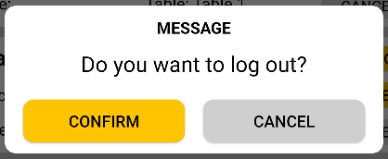

Hình 5.33 Dialog xác nhận đăng xuất

1. **Giao diện cho bộ phận phục vụ**

* **Form quản lý phiếu đặt**
* Bộ phận phục vụ có thể theo dõi các phiếu đặt hiện có trong nhà hàng.
* Khi bộ phận phục vụ chọn vào “ORDER” của 1 phiếu đặt thì sẽ dẫn đến màn hình đặt món để tiếp tục đặt món cho phiếu đặt đó.
* Khi bộ phận phục vụ chọn vào “DETAIL” của 1 phiếu đặt thì sẽ xem được chi tiết đặt món của phiếu đặt đó.
* Khi bộ phận phục vụ ấn vào dấu + góc phải dưới thì sẽ tạo 1 phiếu đặt mới và chuyển sang màn hình chọn phòng và chọn bàn.

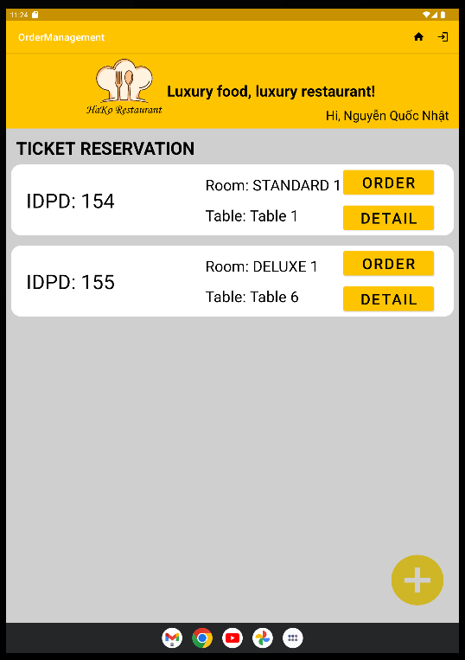

Hình 5.34 Giao diện quản lý phiếu đặt

* **Form đặt phòng, bàn**
* Khi bộ phận phục vụ chọn phòng thì hệ thống sẽ hiện danh sách các bàn tương ứng trong phòng đó.
* Những phòng vẫn còn bàn trống thì sẽ hiện trạng thái “Available” và có màu hồng cam, những phòng không còn bàn trống thì sẽ hiện trạng thái “Unavailable”, có màu xám và không cho phép ấn vào. Tương tự cho bàn.
* Khi bộ phận phục vụ chọn bàn thì sẽ chuyển sang màn hình đặt món ăn

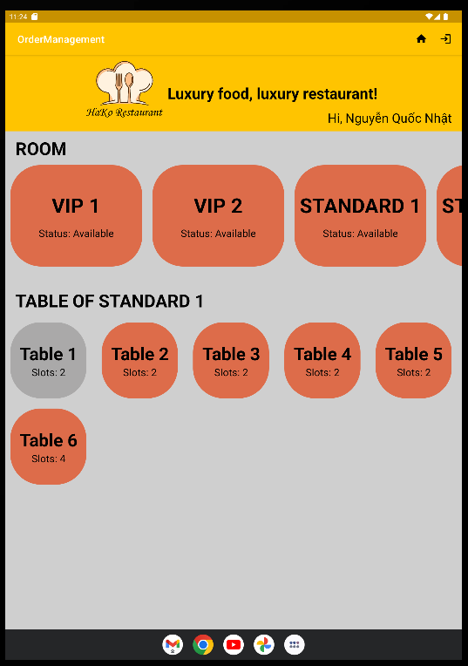

Hình 5.35 Giao diện đặt phòng, bàn

* **Form đặt món ăn**
* Khi bộ phận phục vụ chọn loại món ăn thì hệ thống sẽ hiện danh sách món ăn tương ứng.
* Nếu món ăn ở trạng thái “In stock” thì bộ phận phục vụ có thể đặt món, nếu món ăn ở trạng thái “Out stock” thì món ăn sẽ chuyển sang màu xám và không thể đặt.
* Bộ phận phục vụ ấn vào món ăn để đặt món 🡪 dialog nhập thông tin đặt món sẽ xuất hiện, bộ phận phục vụ cần nhập vào số lượng muốn đặt và nhấn “Confirm”.

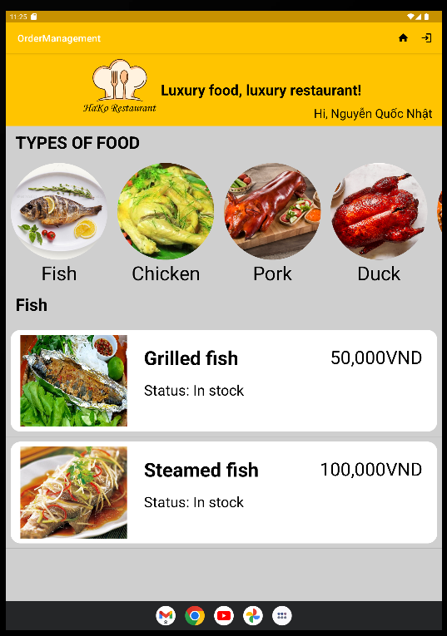

Hình 5.36 Giao diện đặt món ăn

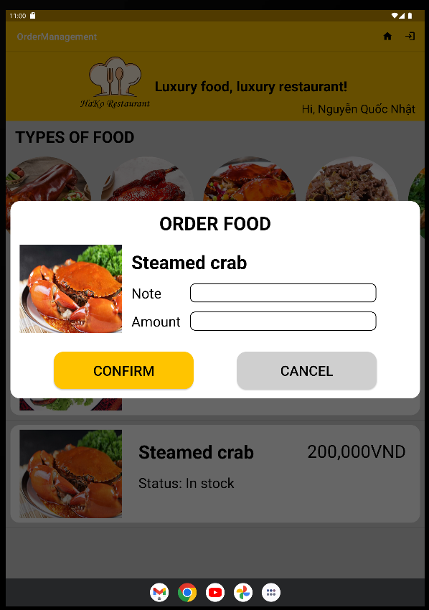

Hình 5.37 Dialog để nhập thông tin món đặt của khách

* **Form quản lý thông tin đặt món của khách hàng**
* Bộ phận phục vụ có thể xem được trạng thái của các món ăn mà khách đã đặt
* Bộ phận phục vụ có thể cập nhật lại số lượng món ăn hoặc hủy món ở giao diện này.
* Các món ăn trong trạng thái “doing” hay “done” thì bộ phận phục vụ không thể cập nhật lại thông tin hay hủy món.
* Các loại nước đóng chai có thể cập nhật lại số lượng hoặc hủy món.

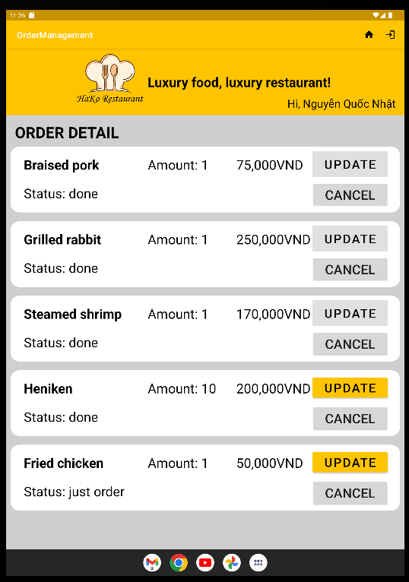

Hình 5.38 Giao diện quản lý các món ăn đã đặt của khách

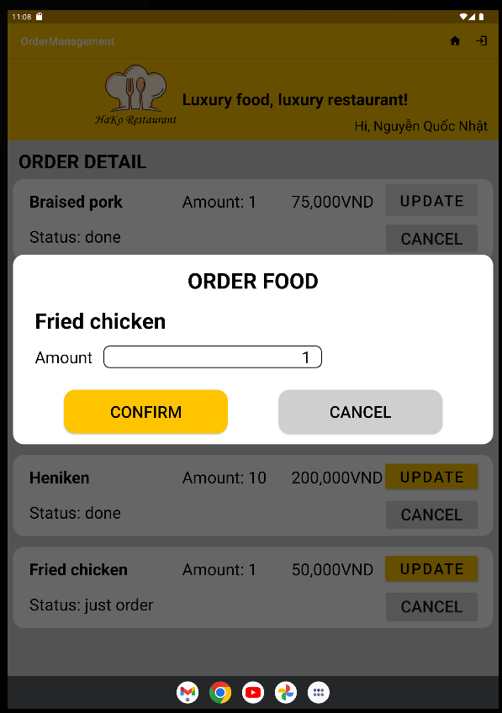

Hình 5.39 Dialog cập nhật lại thông tin món ăn đã đặt của khách

1. **Giao diện cho bộ phận bếp**

* **Form quản lý các món ăn đã đặt của khách hàng**
* Bộ phận bếp có thể xem được danh sách các món ăn đã đặt của khách hàng theo thứ tự đặt trước sau.
* Khi bộ phận bếp bắt đầu làm món ăn sẽ chuyển trạng thái của món sang “doing” và nếu hoàn thành món ăn có thể chuyển trạng thái của món sang “done”.
* Nếu bộ phận bếp kiểm tra thấy không đủ nguyên liệu để làm món ăn thì có thể chọn hủy món. Khi hủy, bộ phận bếp có thể chọn chuyển trạng thái của món thành “Out stock”.

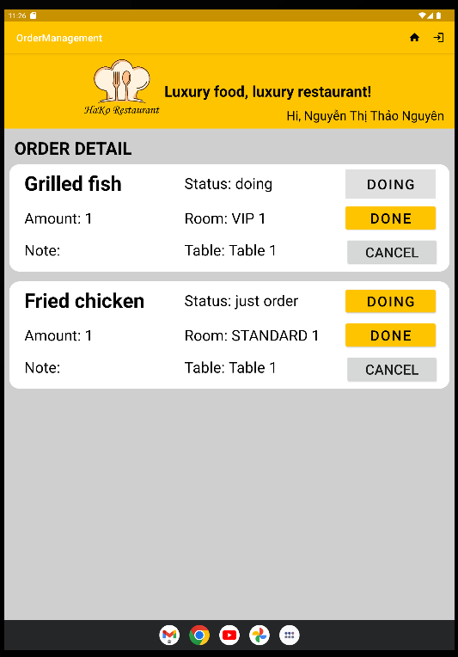

Hình 5.40 Giao diện quản lý các món ăn đã được khách đặt

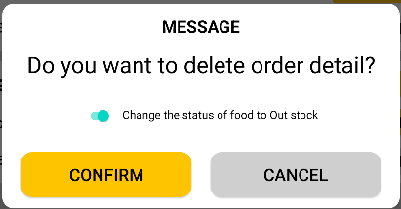

Hình 5.41 Dialog xác nhận hủy món đặt của khách hàng

1. **Giao diện pha chế**

* **Form quản lý các món nước đã đặt của khách hàng**

+ Bộ phận pha chế có thể xem được danh sách các nước uống đã đặt của khách hàng theo thứ tự đặt trước sau.

+ Khi bộ phận pha chế bắt đầu làm món nước sẽ chuyển trạng thái của món sang “doing” và nếu hoàn thành món nước có thể chuyển trạng thái của món sang “done”.

+ Nếu bộ phận pha chế kiểm tra thấy không đủ nguyên liệu để làm nước uống thì có thể chọn hủy món. Khi hủy, bộ phận pha chế có thể chọn chuyển trạng thái của món thành “Out stock”.

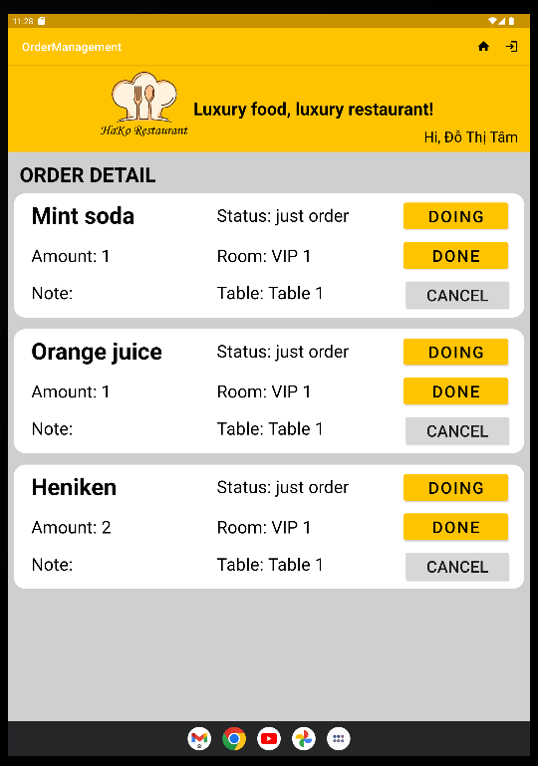

Hình 5.42 Giao diện quản lý nước uống đã được khách đặt



Hình 5.43 Dialog xác nhận hủy món đặt của khách hàng

1. **KẾT LUẬN**
2. **Kết quả đạt được và hạn chế**
3. **Kết quả đạt được**

* Xây dựng được các ứng dụng hỗ trợ quản lý nhà hàng
* Phần mềm máy tính để quản lý các danh mục: tài khoản, loại món ăn, món ăn, giá món ăn, nhân viên, phòng bàn. Theo dõi các đơn đặt hàng, lập hóa đơn, thống kê.
* Ứng dụng di động hỗ trợ đặt phòng bàn, đặt món cho khách hàng. Ứng dụng di động dành cho bộ phận bếp và bộ phận pha chế để quản lý làm các món theo yêu cầu của khách.

1. **Hạn chế**

* Giao diện chưa được tối ưu.

1. **Hướng phát triển**

* Trên cơ sở kế thừa những gì đã đạt được, tiếp tục sửa chữa và khắc phục hạn chế mà đồ án đang hiện có.
* Hoàn thiện chương trình một cách tối ưu nhất để đem vào sử dụng thực tế và cho người dùng sử dụng một cách thuận tiện nhất.

# DANH MỤC TÀI LIỆU THAM KHẢO

1. Android Basic in Kotlin: <https://developer.android.com/courses/android-basics-kotlin/course>
2. Cùng học Spring Boot: <https://www.youtube.com/watch?v=g_z4gRybI68&list=PLlahAO-uyDzIu2skQWjVHaWrhP34KbxDX&ab_channel=TechMasterVietnam>
3. Lập trình C# Winform cơ bản: <https://www.youtube.com/watch?v=dtYVRWfGhzI&list=PL33lvabfss1y2T7yK--YZJHCsU7LZVzBS&ab_channel=Kteam>
4. What is dataflow diagram? https://www.visual-paradigm.com/guide/data-flow-diagram/what-is-data-flow-diagram/